

MERANCANG DAN MEMBANGUN SISTEM PENENTUAN KELAYAKAN KUALITAS AIR MINUM MENGGUNAKAN LOGIKA FUZZY BERBASIS IOT PORTABEL UNTUK PEMETAAN SPASIAL
SKRIPSI

ZAHID FAQIH ALIM RABBANI
2210314068

UNIVERSITAS PEMBANGUNAN NASIONAL VETERAN JAKARTA
FAKULTAS TEKNIK
PROGRAM STUDI S1 TEKNIK ELEKTRO
2026
MERANCANG DAN MEMBANGUN SISTEM PENENTUAN KELAYAKAN KUALITAS AIR MINUM MENGGUNAKAN LOGIKA FUZZY BERBASIS IOT PORTABEL UNTUK PEMETAAN SPASIAL
Zahid Faqih Alim Rabbani

ABSTRAK
Ketersediaan air minum yang aman merupakan kebutuhan esensial, namun pemantauan kualitas air secara konvensional seringkali memakan waktu dan kurang memberikan informasi sebaran spasial secara real-time. Penelitian ini bertujuan untuk merancang dan membangun sistem Internet of Things (IoT) portabel guna menentukan kelayakan kualitas air minum berdasarkan pemetaan spasial. Perangkat keras dibangun menggunakan mikrokontroler ESP32 yang diintegrasikan dengan sensor pH, TDS, kekeruhan (turbidity), suhu (DS18B20), dan modul GPS U-Blox M8N. Untuk meningkatkan presisi akuisisi data analog, sistem dioptimalkan dengan penambahan Analog-to-Digital Converter (ADC) eksternal ADS1115 beresolusi 16-bit, kapasitor decoupling, serta rangkaian voltage divider. Pengambilan data di lapangan menggunakan metode block averaging selama 500 detik, di mana data rata-rata beserta titik koordinat spasial dikirim ke Firebase Realtime Database atau disimpan sementara ke memori SD Card saat offline. Penentuan kelayakan air ("Layak", "Perlu Perlakuan", "Tidak Layak") diproses secara lokal pada mikrokontroler menggunakan algoritma Logika Fuzzy Mamdani. Hasil pengujian menunjukkan bahwa seluruh sensor dan subsistem berfungsi dengan tingkat akurasi tinggi setelah dikalibrasi. Evaluasi klasifikasi algoritma fuzzy menggunakan Confusion Matrix terhadap kriteria standar baku mutu fisik dan kimia (Permenkes No. 492/2010 dan PP No. 82 Tahun 2001) menghasilkan tingkat akurasi komputasi sebesar 100%. Sistem ini berhasil mengimplementasikan pemetaan spasial kualitas air sebagai sistem deteksi dini yang andal, dengan batasan bahwa sistem ini tidak mencakup pengujian parameter biologis air.
Kata Kunci: Internet of Things, Kualitas Air Minum, Logika Fuzzy Mamdani, Pemetaan Spasial, ESP32.

DESIGN AND DEVELOPMENT OF A PORTABLE IOT-BASED DRINKING WATER QUALITY FEASIBILITY DETERMINATION SYSTEM USING FUZZY LOGIC FOR SPATIAL MAPPING
Zahid Faqih Alim Rabbani

ABSTRACT
The availability of safe drinking water is an essential need, yet conventional water quality monitoring is often time-consuming and lacks real-time spatial distribution information. This study aims to design and develop a portable Internet of Things (IoT) system to determine the feasibility of drinking water quality based on spatial mapping. The hardware was built using an ESP32 microcontroller integrated with pH, TDS, turbidity, and temperature (DS18B20) sensors, alongside a U-Blox M8N GPS module. To enhance the precision of analog data acquisition, the system was optimized by adding a 16-bit external Analog-to-Digital Converter (ADC) ADS1115, decoupling capacitors, and a voltage divider circuit. Field data collection utilized a 500-second block averaging method, where the averaged data and spatial coordinates were transmitted to the Firebase Realtime Database or temporarily stored on an SD Card when offline. The water feasibility determination ("Feasible", "Needs Treatment", "Unfeasible") is processed locally on the microcontroller using the Fuzzy Mamdani Logic algorithm. Test results indicated that all sensors and subsystems functioned with high accuracy after calibration. The classification evaluation of the fuzzy algorithm using a Confusion Matrix against physical and chemical quality standards (Permenkes No. 492/2010 and PP No. 82/2001) yielded a computational accuracy of 100%. This system successfully implemented spatial mapping of water quality as a reliable early warning system, with the limitation that it does not cover biological parameter testing.
Keywords: Internet of Things, Drinking Water Quality, Fuzzy Mamdani Logic, Spatial Mapping, ESP32.

DAFTAR ISI
ABSTRAK i
ABSTRACT ii
DAFTAR ISI iii
DAFTAR GAMBAR vii
DAFTAR TABEL viii
BAB I PENDAHULUAN 1
1.1 Latar Belakang 1
1.2 Rumusan Masalah 2
1.3 Tujuan Penelitian 3
1.4 Batasan Masalah 3
1.5 Sistematika Penulisan 4
BAB II TINJAUAN PUSTAKA 5
2.1 Penelitian Terdahulu 5
2.2 Kualitas Air Minum 12
2.2.1 Definisi Kualitas Air 12
2.2.2 Standar Baku Mutu Air Minum 12
2.2.2.1 WHO (World Health Organization) 12
2.2.2.2 Peraturan Pemerintah (PP) 12
2.2.2.3 Peraturan Menteri Kesehatan (Permenkes) 13
2.2.3 Parameter Kualitas Air 13
2.2.3.1 pH (Potential of Hydrogen) 13
2.2.3.2 TDS (Total Dissolved Solids) 14
2.2.3.3 Kekeruhan (Turbidity) 14
2.2.3.4 Suhu (Temperature) 14
2.3 Sistem Portabel 15
2.3.1 ESP32 15
2.3.2 Sensor pH 17
2.3.3 Sensor TDS 17
2.3.4 Sensor Turbidity 18
2.3.5 Sensor Suhu 19
2.4 Internet of Things (IoT) 19
2.5 Pemetaan Spasial 20
2.6 Logika Fuzzy 21
2.7 Firebase (Penyimpanan Data Cloud dan Sinkronisasi Offline-Online) 23
BAB III METODE PENELITIAN 24
3.1 Tahapan Penelitian 24
3.2 Identifikasi Masalah 24
3.3 Studi Literatur 25
3.4 Perancangan Program dan Alat 25
3.4.1 Perancangan Alat 25
3.4.2 Perancangan Program 26
3.4.2.1 Fuzzifikasi 27
3.4.2.2 Inferensi Fuzzy 31
3.4.2.3 Defuzzifikasi 33
3.5 Pengujian Alat dan Kalibrasi Sensor 35
3.5.1 Kalibrasi Sensor pH 35
3.5.2 Kalibrasi Sensor TDS 36
3.5.3 Kalibrasi Sensor Turbidity 37
3.5.4 Kalibrasi Sensor Temperature 38
3.5.5 Pengujian Akurasi Modul GPS U-Blox M8N 38
3.5.6 Pengujian Alat 39
3.6 Pengumpulan Data 40
3.7 Pengolahan dan Analisis Data 41
3.7.1 Pengolahan Data 41
3.7.2 Analisis Data 42
3.8 Jadwal Penelitian 43
BAB IV HASIL DAN PEMBAHASAN 45
4.1 Hasil Perencanaan Sistem 45
4.1.1 Implementasi Perangkat Keras (Hardware) 45
4.1.2 Implementasi Perangkat Lunak (Software) 47
4.1.2.1 Implementasi Firmware 47
4.1.2.2 Implementasi Sistem Basis Data (Cloud) 48
4.1.2.3 Implementasi Antarmuka Pemetaan Spasial 48
4.2 Pengujian dan Kalibrasi Sensor 49
4.2.1 Pengujian Fungsionalitas Sistem Keseluruhan 49
4.2.2 Kalibrasi Sensor pH 51
4.2.3 Kalibrasi Sensor TDS 53
4.2.4 Kalibrasi Sensor Turbidity 54
4.2.5 Pengujian Akurasi Sensor Suhu (DS18B20) 55
4.2.6 Pengujian Akurasi GPS U-Blox M8N 56
4.2.7 Pengujian Sistem Penyimpanan Lokal dan Komunikasi Cloud 58
4.3 Hasil Pengambilan Data Lapangan 59
4.4 Analisis dan Evaluasi Algoritma Logika Fuzzy Mamdani 61
4.4.1 Analisis Perhitungan Manual Inferensi Fuzzy 61
4.4.1.1 Fuzzifikasi 61
4.4.1.2 Tahap Inferensi Aturan (Rule Evaluation) 63
4.4.1.3 Tahap Defuzzifikasi (Centre of Area) 63
4.4.2 Evaluasi Kinerja Sistem (Confusion Matrix) 65
4.4.3 Tingkat Akurasi Sistem 67
4.4.4 Analisis Keterbatasan Parameter Pengukuran 67
BAB V KESIMPULAN DAN SARAN 69
5.1 Kesimpulan 69
5.2 Saran 70
DAFTAR PUSTAKA 71
LAMPIRAN 74

DAFTAR GAMBAR
Gambar 2.1 ESP32 16
Gambar 2.2 Sensor pH 17
Gambar 2.3 Sensor TDS 17
Gambar 2.4. Sensor Turbidity 18
Gambar 2.5. Sensor Suhu 19
Gambar 3.1. Flowchart Tahapan Penelitian 24
Gambar 3.2. Skematik Rangkaian Alat 25
Gambar 3.3. Flowchart Program 26
Gambar 3.4. Grafik Fuzzifikasi Variabel pH 28
Gambar 3.5. Grafik Fungsi Keanggotaan Variabel TDS 29
Gambar 3.6. Grafik Fungsi Keanggotaan Variabel Turbidity 30
Gambar 3.7 Grafik Fungsi Keanggotaan Variabel Suhu Air 31
Gambar 3.8 Grafik Fungsi Keanggotaan Variabel Kualitas Air 35
Gambar 4.1 Bentuk Fisik Hardware : (a) Komponen (b)tampak depan (c)tampak samping 46
Gambar 4.2 Bentuk Antarmuka Aplikasi 49
Gambar 4.3 Peta Spasial Sebaran Kualitas Air Hasil Pengujian Lapangan 60

DAFTAR TABEL
Tabel 2.1 Penelitian Terdahulu 5
Tabel 3.1 Rule Based System Fuzzy 32
Tabel 3.2 Tabel Pengujian Alat 39
Tabel 3.3 Pengumpulan Data 40
Tabel 3.4. Confusion Matrix 43
Tabel 3.5 Jadwal Penelitian 44
Gambar 4.2 Hasil Implementasi Firmware Menggunakan PlatformIO 47
Gambar 4.3 Implementasi Realtime Database Firebase 48
Tabel 4.1 Hasil Pengujian Fungsionalitas Sistem 50
Tabel 4.2 Kalibrasi pH 52
Gambar 4.1 Grafik regresi polinomial 52
Tabel 4.3 Hasil Pengujian Sensor pH 53
Tabel 4.4 Hasil Pengujian Sensor TDS 53
Tabel 4.5 Hasil Pengujian Kalibrasi Sensor Turbidity 54
Gambar 4.2 Grafik regresi polinomial Turbidity Sensor 55
Tabel 4.6 Hasil Pengujian Sensor Turbidity 55
Tabel 4.7 Hasil Pengujian Sensor Suhu DS18B20 56
Tabel 4.8 Hasil Pengujian GPS 56
Tabel 4.9 Hasil Pengambilan Data Lapangan 59
Tabel 4.10 Kriteria Penentuan Klasifikasi Aktual Berdasarkan Standar Baku Mutu 65
Tabel 4.11 Confusion Matrix Hasil Klasifikasi Sistem 66

PENDAHULUAN

Latar Belakang
Air minum yang aman dan bermutu merupakan kebutuhan dasar masyarakat untuk menjaga kesehatan dan mencegah penyakit. Namun, saat ini akses air bersih sangat terbatas, terutama karena pertumbuhan penduduk, polusi, dan perubahan iklim [1]. Ketersediaan air minum yang berkualitas dan aman untuk dikonsumsi merupakan hak dan kebutuhan primer untuk menjaga kesehatan serta kesejahteraan. Menurut World Health Organization (WHO), polusi air adalah isu global yang harus dipantau secara ketat agar pihak berwenang dapat segera mengambil tindakan pencegahan yang diperlukan. Dalam konteks ini, pemantauan parameter kualitas air fisik dan kimia (seperti pH, total padatan terlarut/TDS, kekeruhan, dan suhu) menjadi sangat penting karena parameter-parameter tersebut merupakan indikator utama kelayakan air minum bagi manusia. WHO bahkan menekankan bahwa sifat fisik air (termasuk pH dan kekeruhan) harus dipertahankan dalam batas tertentu untuk memastikan air layak dikonsumsi [2].
Pendekatan tradisional pemantauan kualitas air pada umumnya mengandalkan pengambilan sampel manual dan pengujian laboratorium. Metode ini memerlukan waktu analisis yang cukup lama [3]. Dengan demikian, data yang diperoleh seringkali terlambat dan tidak real-time, sehingga respons terhadap pencemaran atau perubahan kualitas air menjadi terhambat. Beberapa studi menyatakan bahwa pengujian laboratorium konvensional bersifat manual, mahal, memakan waktu, dan tidak menyediakan umpan balik waktu nyata [1]. Selain itu, sistem monitoring statis hanya melaporkan kondisi di lokasi tertentu saat sampel diambil, tanpa menyajikan gambaran spasial yang dinamis. Keterbatasan temporal dan spasial ini membatasi kemampuan pengawasan kualitas air secara menyeluruh.
Perkembangan teknologi Internet of Things (IoT) dan sistem lokasi menggunakan Global Positioning System (GPS) menawarkan solusi pemantauan kualitas air yang lebih baik. IoT memungkinkan penggunaan sensor berbiaya rendah yang terus-menerus mengukur parameter kualitas air (misalnya pH, TDS, suhu, kekeruhan) secara real-time. Data sensor dikirim melalui jaringan nirkabel ke platform terpusat untuk analisis dan visualisasi, sehingga monitoring menjadi otomatis dan berkelanjutan. Sistem IoT juga dapat memberikan peringatan dini dan pencatatan data historis secara real-time, meningkatkan efisiensi pengumpulan data dan mendukung pengambilan keputusan cepat saat terjadi perubahan kualitas air. Lebih lanjut, integrasi IoT dengan layanan berbasis lokasi (seperti GPS) memungkinkan pemetaan spasial data kualitas air. Dengan demikian, alat portabel berbasis IoT tidak hanya memberi informasi kualitas air di titik uji, tetapi juga mampu menampilkan peta kualitas di area sekitarnya secara dinamis. Pendekatan ini menyediakan wawasan spasial untuk stakeholder, memberdayakan upaya kolaboratif dalam pengelolaan sumber daya air [4].
Klasifikasi kelayakan air minum sering melibatkan data yang tidak pasti dan kriteria yang kompleks. Logika fuzzy sangat sesuai digunakan dalam konteks ini karena kemampuannya menangani ketidakpastian dan kekaburan data. Logika fuzzy memungkinkan penggunaan himpunan fuzzy dan aturan inferensi berbasis keanggotaan, sehingga parameter kualitas air dapat dinyatakan dalam istilah linguistik. Hal ini meningkatkan toleransi sistem terhadap data yang tidak presisi serta membuat model klasifikasi lebih fleksibel dan mudah dipahami oleh pengambil keputusan non-teknis. Logika fuzzy juga dapat menyatukan berbagai parameter secara simultan untuk menentukan status kelayakan air, membantu menghasilkan keputusan yang lebih holistik dibandingkan metode indeks kualitas air (WQI) konvensional. Oleh karena itu, penggunaan logika fuzzy dalam sistem IoT portabel ini diharapkan mampu memberikan klasifikasi kelayakan air yang andal dan informatif bagi pengguna [5], [6].

Rumusan Masalah
Berdasarkan latar belakang yang telah diuraikan, maka perumusan masalah dalam penelitian ini adalah sebagai berikut:
- Bagaimana merancang dan membangun sebuah sistem IoT portabel yang mampu menentukan kelayakan air serta menyajikan data spasial secara real-time?
- Bagaimana mengevaluasi kinerja sistem terintegrasi tersebut?

Tujuan Penelitian
Sesuai dengan perumusan masalah, tujuan yang ingin dicapai dari penelitian ini adalah:
- Merancang dan membangun prototipe sistem IoT portabel terintegrasi yang menggabungkan perangkat keras (sensor dan GPS), platform pemetaan spasial real-time, dan metode klasifikasi logika fuzzy.
- Menguji dan mengevaluasi kinerja sistem secara keseluruhan sebagai alat bantu penentu kualitas air.

Batasan Masalah
Agar penelitian ini lebih terarah dan fokus, maka ruang lingkup atau batasan masalahnya adalah sebagai berikut:
- Perangkat keras yang dirancang berbasis mikrokontroler ESP32 dengan sensor yang digunakan adalah sensor pH, TDS, suhu (DS18B20), dan kekeruhan (turbidity) sehingga sistem yang dibangun berfungsi sebagai deteksi dini kualitas air.
- Pengambilan data lokasi menggunakan modul GPS yang terintegrasi pada perangkat.
- Transmisi data dari perangkat ke server menggunakan konektivitas Wi-Fi.
- Penelitian ini tidak mencakup pengujian parameter biologis (seperti bakteri E. coli) dan kimia kompleks yang memerlukan analisis laboratorium sehingga penelitian ini hanya bisa mencakup pengujian parameter fisik dan kimiawi seperti pH.
- Metode penentuan kategori kelayakan air pada penelitian ini menggunakan inferensi Fuzzy Mamdani

Sistematika Penulisan
Untuk memberikan gambaran yang jelas dan terstruktur mengenai laporan penelitian ini, maka sistematika penulisannya adalah sebagai berikut:
BAB I: PENDAHULUAN Bab ini berisi latar belakang masalah, perumusan masalah, ruang lingkup, tujuan penelitian, metode penelitian, serta sistematika penulisan laporan skripsi.
BAB II: TINJAUAN PUSTAKA Bab ini menguraikan teori-teori fundamental yang mendukung penelitian, mencakup konsep Internet of Things (IoT), mikrokontroler, jenis-jenis sensor yang digunakan, sistem pemosisi global (GPS), serta standar kualitas air minum.
BAB III: METODE PENELITIAN Bab ini menjelaskan secara rinci langkah-langkah penelitian yang dilakukan, mulai dari analisis kebutuhan, perancangan perangkat keras dan perangkat lunak dalam bentuk diagram blok dan diagram alir, hingga jadwal pelaksanaan penelitian.
BAB IV: HASIL DAN PEMBAHASAN Bab ini menyajikan hasil dari implementasi dan pengujian sistem. Meliputi wujud prototipe perangkat yang telah dibuat, hasil pengujian fungsionalitas alat, tampilan antarmuka platform pemetaan, serta analisis kinerja dan akurasi dari klasifikasi fuzzy logic.
BAB V: KESIMPULAN DAN SARAN Bab ini berisi rangkuman dari seluruh hasil penelitian yang menjawab tujuan dan perumusan masalah, serta menyajikan saran-saran untuk pengembangan sistem di masa mendatang.

TINJAUAN PUSTAKA

Penelitian Terdahulu

Tabel 2.1 Penelitian Terdahulu
No | Penelitian | Ringkasan | Kelebihan & Kekurangan
1 | Low-Cost Internet-of-Things Water-Quality Monitoring System for Rural Areas (Bogdan et al., 2023) [7] | Mengembangkan prototipe sistem IoT berbiaya rendah untuk memantau kualitas air. Sistem menggunakan Arduino UNO dengan modul Bluetooth BT04 dan sensor pH, TDS, suhu, serta kekeruhan untuk mengukur kualitas beberapa sumber air. Data dibaca melalui aplikasi mobile dan dianalisis untuk menentukan kelayakan air; hasil pengujian menunjukkan sebagian besar sumber air layak minum, kecuali satu sumber dengan nilai TDS melebihi ambang 500 ppm. | Kelebihan  Sistem ini berbiaya murah namun mampu mengukur multi-parameter kualitas air penting (pH, TDS, suhu, kekeruhan) secara simultan. Pendekatan IoT yang diusulkan mudah diimplementasikan di daerah pedesaan karena memanfaatkan perangkat sederhana dengan biaya terjangkau.  Kekurangan  Jangkauan pemantauan terbatas (hanya jarak dekat) karena menggunakan koneksi Bluetooth, dan pembacaan data tidak berjalan kontinu (harus diinisiasi melalui aplikasi). Sistem juga bergantung pada keberadaan smartphone sebagai perantara uplink data ke cloud.
2 | Smartphone-based System for Water Quality Analysis (Srivastava et al., 2018) [8] | Menawarkan sistem monitoring kualitas air berbasis smartphone dengan integrasi GPS untuk pemetaan lokasi sampel pada Google Maps. Sistem ini mengukur pH, TDS, dan suhu, kemudian menggunakan model kecerdasan buatan (ANN) untuk mengestimasi parameter lain seperti salinitas, konduktivitas, dan ORP dari data terbatas tersebut. Data hasil pengukuran dikirim ke basis data cloud (Firebase), dan notifikasi kualitas air disampaikan kepada pengguna melalui aplikasi (misalnya WhatsApp/SMS) secara real-time. | Kelebihan  Menyediakan konteks spasial terhadap data kualitas air. setiap pengukuran memiliki koordinat lokasi yang divisualisasikan dalam peta, memudahkan identifikasi sebaran kualitas air. Selain itu, sistem ini mampu memperkaya informasi dengan memprediksi parameter kualitas lain tanpa menambah sensor fisik (berkat penerapan model ANN), sehingga lebih komprehensif dalam menilai kondisi air.  Kekurangan  Prototipe dinilai kurang feasibel untuk skala luas karena biaya dan kompleksitas relatif tinggi. Kendala lainnya adalah ketergantungan pada koneksi internet dan smartphone; hal ini dapat menjadi hambatan di area yang minim infrastruktur atau jika pengguna tidak selalu memantau aplikasi.
3 | Pengendalian Kualitas Air Minum Menggunakan Fuzzy Mamdani Berbasis Internet of Things (Elriyan et al, 2025) [9] | Penelitian ini mengembangkan sistem pemantauan dan pengendalian kualitas air minum berbasis IoT menggunakan metode Fuzzy Mamdani. Sistem memanfaatkan empat parameter utama, yaitu suhu, pH, TDS, dan kekeruhan, untuk menentukan kelayakan air minum melalui 36 aturan fuzzy dan defuzzifikasi Center of Area (COA). Implementasi dilakukan menggunakan ESP32 dan terintegrasi dengan aplikasi berbasis Firebase. Hasil pengujian menunjukkan sistem memiliki akurasi 90% dan error 10%, sehingga dinilai layak sebagai sistem pendukung keputusan kualitas air minum | Kelebihan  Sistem ini mampu memantau dan mengendalikan kualitas air minum secara real-time berbasis IoT dengan metode Fuzzy Mamdani yang fleksibel terhadap ketidakpastian data sensor. Penggunaan empat parameter utama (suhu, pH, TDS, dan kekeruhan) serta aktuator otomatis membuat sistem aplikatif dan informatif, dengan hasil pengujian menunjukkan akurasi 90%, sehingga layak digunakan sebagai sistem pendukung keputusan.  Kekurangan  Sistem masih memiliki keterbatasan pada jumlah variabel kualitas air, aturan fuzzy yang bersifat statis, serta jumlah data pengujian yang relatif sedikit, sehingga belum sepenuhnya merepresentasikan kondisi air yang beragam. Selain itu, kinerja sistem bergantung pada koneksi internet dan belum mempertimbangkan aspek efisiensi energi untuk penggunaan jangka panjang di lapangan.
4 | Real-Time Water Quality Assessment via IoT: Monitoring pH, TDS, Temperature, and Turbidity (Sugiharto et al., 2023) [10] | Memperkenalkan kerangka kerja IoT berbasis cloud untuk evaluasi kualitas air secara real-time. Menggunakan sensor pH, suhu, TDS, dan kekeruhan untuk mengukur parameter utama kualitas air, dengan hasil data secara live dikirim ke platform cloud. Sistem diuji pada Sungai Troso, Indonesia, dan berhasil mengumpulkan ~4.833 data dalam 2 jam pemantauan. . Hasil menunjukkan tingkat akurasi sensor yang tinggi (98–99% untuk pH, suhu, dll.) dan kemampuan sistem melakukan surveilans kualitas air terus-menerus. | Kelebihan  Menerapkan integrasi IoT dan cloud-computing yang tangguh, mampu menampung data besar secara real-time. Akurasi pengukuran sangat tinggi  Kekurangan  Tidak menerapkan algoritme kecerdasan buatan apapun (tanpa logika fuzzy atau metode machine learning untuk klasifikasi otomatis, hanya menampilkan data mentah). Tidak menyertakan informasi lokasi geografis pada data (setiap pengukuran tidak di-tag GPS). Aspek portabilitas perangkat tidak dibahas (fokus pada arsitektur IoT dan analisis data).
5 | Rancang Bangun Sistem Pakar Pemantau Kualitas Air Berbasis IoT Menggunakan Fuzzy Classifier (Ramadhan et al., 2020) [11] | Artikel ini membahas perancangan sistem pakar pemantau kualitas air berbasis IoT menggunakan fuzzy classifier. Parameter yang digunakan adalah pH, TDS, dan kekeruhan, yang diproses oleh Arduino Mega 2560 untuk mengklasifikasikan kualitas air menjadi baik, biasa, dan buruk. Hasil pemantauan dikirim dan ditampilkan secara daring melalui ThingSpeak. Pengujian pada berbagai sampel air menunjukkan sistem bekerja akurat dengan tingkat keberhasilan 100% dan rata-rata waktu transmisi 3,5 detik, sehingga sistem efektif untuk pemantauan kualitas air secara real time | Kelebihan  Penelitian ini memiliki keunggulan pada penerapan IoT berbasis sistem pakar fuzzy classifier yang mampu memantau dan mengklasifikasikan kualitas air secara real time serta mudah diakses melalui ThingSpeak. Integrasi sensor, Arduino Mega 2560, dan modul WiFi ESP8266 berjalan dengan baik, menghasilkan akurasi klasifikasi 100% dan waktu transmisi yang relatif cepat, sehingga sistem efektif dan aplikatif bagi pengguna non-ahli.  Kekurangan  Keterbatasan penelitian ini terletak pada parameter kualitas air yang masih terbatas (hanya pH, TDS, dan kekeruhan), aturan fuzzy yang statis dan tidak adaptif, serta pengujian yang masih berskala kecil. Selain itu, sistem sangat bergantung pada koneksi internet dan belum dilengkapi fitur analisis lanjutan atau prediksi kualitas air di masa mendatang.
6 | Smart water quality monitoring system with cost-effective using IoT (Pasika & Gandla, 2020) [12] | Penelitian ini mengembangkan sistem pemantauan kualitas air berbasis IoT yang bersifat murah dan efisien untuk memantau air minum secara real time. Sistem menggunakan Arduino Mega dan NodeMCU (ESP8266) yang terhubung dengan beberapa sensor, yaitu pH, turbidity, level air (ultrasonik), suhu, dan kelembapan (DHT11). Data hasil pengukuran dikirim ke cloud ThingSpeak dan dapat diakses melalui web maupun aplikasi mobile. Hasil pengujian pada air suplai kota dan air tanah menunjukkan sistem mampu memantau perubahan parameter kualitas air secara kontinu dan stabil, sehingga layak digunakan untuk pemantauan kualitas air dengan biaya rendah | Kelebihan  Penelitian ini unggul karena menawarkan solusi pemantauan kualitas air yang murah, sederhana, dan mudah diimplementasikan. Sistem mendukung pemantauan real time, memiliki akses jarak jauh melalui ThingSpeak dan aplikasi mobile, serta menggunakan komponen yang umum dan mudah diperoleh. Selain itu, parameter yang diukur cukup beragam, mencakup kondisi air dan lingkungan sekitar, sehingga sistem bersifat praktis untuk penggunaan lapangan.  Kekurangan  Keterbatasan penelitian ini adalah belum adanya metode klasifikasi atau pengambilan keputusan otomatis untuk menentukan kualitas air (misalnya layak atau tidak layak), karena sistem hanya menampilkan data sensor mentah. Parameter kimia penting seperti TDS, BOD, COD, atau dissolved oxygen belum diukur, sehingga informasi kualitas air masih terbatas. Selain itu, akurasi sensor murah dan ketergantungan pada koneksi internet dapat mempengaruhi keandalan sistem dalam kondisi lapangan tertentu.
7 | The Integration of IoT (Internet of Things) Sensors and Location- Based Services for Water Quality Monitoring: A Systematic Literature Review (Bandara et al., 2025) [4] | Jurnal ini merupakan systematic literature review (SLR) yang mengkaji integrasi Internet of Things (IoT) dan Location-Based Services (LBS) untuk pemantauan kualitas air secara real time. Dengan metode PRISMA, penulis menyeleksi dan menganalisis 16 studi utama dari database Scopus dan Web of Science yang terbit antara 2020–2024. Hasil kajian menunjukkan bahwa integrasi IoT dan LBS mampu meningkatkan akurasi spasial dan temporal, memungkinkan pemantauan kualitas air yang berkelanjutan di berbagai lingkungan (sungai, danau, pesisir, hingga sistem air perkotaan). Namun, penelitian juga menemukan adanya kesenjangan riset, terutama pada evaluasi akurasi GNSS/LBS dan standar integrasi sistem secara menyeluruh. | Kelebihan  Kelebihan utama jurnal ini adalah pendekatannya yang komprehensif dan sistematis, sehingga memberikan gambaran menyeluruh tentang tren, teknologi, dan tantangan integrasi IoT–LBS dalam pemantauan kualitas air. Jurnal ini menyoroti peningkatan real-time monitoring, pemetaan spasial yang presisi, pengambilan keputusan berbasis data, serta potensi citizen science. Selain itu, pembahasan mencakup berbagai teknologi GNSS, sensor, dan platform pemantauan, sehingga sangat kuat sebagai rujukan teoretis dan state-of-the-art di bidang water quality monitoring berbasis IoT.  Kekurangan  Keterbatasan jurnal ini adalah sifatnya yang tidak melakukan implementasi atau eksperimen langsung, sehingga hasilnya bergantung pada kualitas dan ruang lingkup studi yang direview. Selain itu, sebagian besar penelitian yang dianalisis belum mengevaluasi secara mendalam akurasi dan reliabilitas LBS/GNSS, terutama terkait latensi, error posisi, dan pengaruh lingkungan. Jurnal ini juga hanya menggunakan dua basis data utama (Scopus dan WoS), sehingga ada kemungkinan studi relevan lainnya tidak tercakup
Pemantauan kualitas air minum berbasis IoT umumnya menggunakan sensor pH, TDS, suhu, dan kekeruhan (turbidity) untuk menilai kelayakan air. Beberapa penelitian, seperti Bogdan et al. (2023), Elriyan et al. (2025), dan Sugiharto et al. (2023), telah merancang sistem dengan kombinasi sensor tersebut guna memantau kualitas air secara real-time. Data yang diperoleh kemudian dikirim ke aplikasi, misalnya melalui Bluetooth, sehingga aspek penting seperti keasaman, kandungan padatan, suhu, dan kejernihan air dapat dipantau sesuai standar air minum aman[7], [9], [10].
Sistem IoT umumnya mengirim data ke server atau cloud sehingga kondisi air dapat dipantau dari jarak jauh. Sugiharto et al. (2023) mengintegrasikan sensor pH, suhu, TDS, dan kekeruhan dengan platform cloud untuk memantau kualitas air sungai secara live dengan akurasi tinggi[10]. Pasika & Gandla (2020) menggunakan ThingSpeak untuk menyimpan dan menampilkan data kualitas air melalui dashboard web real-time[12]. Dengan demikian kombinasi IoT dan dukungan cloud membuat data tersimpan terpusat, mudah diakses, dan dapat dimanfaatkan lebih lanjut.
Untuk meningkatkan akurasi penilaian kualitas air, beberapa penelitian menggunakan logika fuzzy sebagai metode klasifikasi. Elriyan et al. (2025) mengembangkan sistem pemantauan dan pengendalian kualitas air minum berbasis IoT menggunakan metode Fuzzy Mamdani dengan hasil pengujian menunjukkan sistem memiliki akurasi 90% dan error 10% [9]. Ramadhan et al. (2020) mengembangkan sistem pakar berbasis IoT dengan fuzzy inference system yang mampu mengklasifikasikan kualitas air menjadi “baik”, “sedang”, atau “buruk” sesuai standar higienis. Pendekatan ini membuat sistem tidak sekadar menampilkan data mentah, tetapi juga memberi interpretasi kelayakan air secara otomatis. Hasil pengujian menunjukkan sistem Ramadhan dkk mencapai akurasi penuh (100%), membuktikan bahwa logika fuzzy efektif sebagai decision support dalam penentuan kualitas air, menggantikan prosedur manual yang rawan kesalahan atau keterlambatan [11].
Selain memantau parameter secara temporal, beberapa penelitian juga menggabungkan data kualitas air dengan informasi lokasi untuk pemetaan spasial. Bandara et al (2025) melaporkan bahwa banyak sistem IoT kualitas air menggunakan modul GPS/GNSS (misalnya u-blox Neo-6M) agar setiap data sensor memiliki koordinat Lokasi [4]. Dengan cara ini, data kualitas air dapat ditautkan ke titik tertentu dan dipetakan secara real-time melalui server cloud. Misalnya, data dikumpulkan secara berkala, disimpan di SD card, lalu dikirim lewat jaringan seluler lengkap dengan koordinat. Strategi ini memungkinkan pengguna melihat peta sebaran kualitas air dan mengidentifikasi area tercemar dengan cepat. Srivastava et al. (2018) bahkan memanfaatkan GPS dari smartphone pengguna yang terhubung ke cloud Firebase [8].
Berdasarkan telaah pustaka, belum ada penelitian yang menggabungkan seluruh aspek utama dalam satu sistem terpadu. Beberapa studi hanya menyoroti penggunaan sensor dan IoT tanpa analisis cerdas, ada yang memakai fuzzy logic tanpa data spasial, atau menambahkan GPS tanpa evaluasi otomatis kualitas air. Hingga kini belum tersedia sistem portabel yang memadukan sensor multi-parameter (pH, TDS, suhu, kekeruhan), klasifikasi kelayakan air dengan logika fuzzy, koneksi IoT berbasis ESP32 ke cloud, serta pencatatan GPS untuk pemetaan. Inovasi skripsi ini adalah merancang sistem komprehensif pertama yang mengintegrasikan semua fitur tersebut: perangkat IoT portabel dengan fuzzy logic, peta lokasi hasil uji, dan koneksi cloud (dengan opsi backup lokal) guna mendukung monitoring kualitas air secara real-time dan berkelanjutan.

Kualitas Air Minum
Dalam bagian ini akan dibahas esensi dari objek yang diteliti, yaitu air dan kelayakannya.

Definisi Kualitas Air
Kualitas air merujuk pada sifat dan kandungan makhluk hidup, zat, atau energi di dalam air. Pemantauan kualitas air sangat penting untuk memastikan air aman untuk dikonsumsi dan tidak menimbulkan risiko kesehatan. Air minum yang layak harus jernih (tidak keruh), tidak berwarna, tidak berbau, dan tidak berasa, serta bebas dari kontaminan berbahaya [13].

Standar Baku Mutu Air Minum
Untuk menentukan kelayakan, data sensor akan dibandingkan dengan standar yang berlaku. Standar ini menetapkan batas maksimum untuk parameter fisik, kimia, dan biologis. Landasan teori untuk standar ini dapat diambil dari:

WHO (World Health Organization)
WHO (World Health Organization) menetapkan guidelines atau pedoman global untuk kualitas air minum yang aman. Pedoman WHO bersifat rekomendasi ilmiah, bukan hukum, namun sering dijadikan acuan oleh negara-negara dalam menetapkan standar nasional. WHO fokus pada parameter kesehatan (misal kandungan kontaminan kimia, mikrobiologi) serta aspek estetika (rasa, bau, kekeruhan, dsb) agar air layak dikonsumsi [14].

Peraturan Pemerintah (PP)
Peraturan Pemerintah (PP) di Indonesia menetapkan baku mutu air secara legal dan mengikat. Contohnya, PP No. 82 Tahun 2001 tentang Pengelolaan Kualitas Air dan Pengendalian Pencemaran Air mengklasifikasikan mutu air sungai/danau dalam kelas I s.d. IV sesuai peruntukannya. Kelas I adalah kualitas tertinggi (bisa menjadi sumber air minum) dengan ambang parameter tertentu. PP ini bukan khusus air minum hasil olahan, melainkan kualitas air lingkungan. Sebagai contoh, untuk air kelas I (bahan baku air minum) PP 82/2001 menetapkan: pH 6–9, suhu deviasi maks 3°C dari kondisi alami, TDS (residu terlarut) maks 1000 mg/L, dan padatan tersuspensi maks 50 mg/L. Baku mutu pemerintah ini memastikan sumber air tidak tercemar berlebihan sebelum diolah menjadi air minum [15].

Peraturan Menteri Kesehatan (Permenkes)
Peraturan Menteri Kesehatan (Permenkes) menetapkan standar kualitas air minum yang wajib dipenuhi oleh penyedia air minum di Indonesia. Permenkes mengadopsi rekomendasi WHO dengan menyesuaikan kondisi nasional. Permenkes No. 492/MENKES/PER/IV/2010 (tentang Persyaratan Kualitas Air Minum) adalah acuan utama yang mengatur parameter fisik, kimia, dan mikrobiologis air minum di Indonesia. Permenkes ini (yang mulai berlaku 2010) menggantikan Kepmenkes 907/2002 dan mewajibkan operator air minum (PDAM, depot isi ulang, dsb.) memenuhi ambang batas yang ditetapkan. Pada tahun 2023, Permenkes No. 2 Tahun 2023 diterbitkan sebagai penyempurnaan, menggantikan Permenkes 492/2010, dengan beberapa penyesuaian standar mengikuti perkembangan terbaru [16].

Parameter Kualitas Air
Penelitian ini berfokus pada parameter fisik-kimia utama yang dapat diukur oleh sensor IoT:

pH (Potential of Hydrogen)
Potential of Hydrogen (pH) adalah parameter yang digunakan untuk menyatakan tingkat keasaman atau kebasaan suatu larutan. Skala pH berkisar dari 0 hingga 14, di mana nilai 7 dianggap netral, kurang dari 7 bersifat asam, dan lebih dari 7 bersifat basa. WHO dan Permenkes mensyaratkan pH air minum berada di rentang 6,5-8,5 yang tercantum sebagai parameter kimiawi yang tidak langsung terkait kesehatan, namun penting untuk mencegah korosi pipa dan memastikan rasa yang wajar. Sementara PP No. 82 Tahun 2001 pH air diperbolehkan dalam rentang 6,5 – 9 karena air sumber alami kadang alkalis secara alami [14], [15], [16].

TDS (Total Dissolved Solids)
Total Dissolved Solids (TDS) menyatakan jumlah padatan terlarut dalam air (mineral, garam, ion organik) dalam satuan ppm (mg/L). Semakin tinggi TDS, air mengandung lebih banyak zat terlarut yang dapat mempengaruhi rasa dan kesehatan. WHO menetapkan standar umum yaitu air yang pantas untuk dikonsumsi sebaiknya <600mg/L dan menghindari air dengan padatan sekitar 1000mg/L atau lebih. Permenkes 2010 menetapkan 500 mg/L yang berada di rentang baik tersebut. Tren terbaru Indonesia bahkan <300 mg/L (lebih ketat daripada rata-rata rekomendasi WHO), menunjukkan komitmen meningkatkan kualitas estetika. PP mengizinkan hingga 1000 mg/L untuk air baku, namun target akhir tetap mengikuti standar Kemenkes[14], [15], [16].

Kekeruhan (Turbidity)
Kekeruhan air (turbidity) mengindikasikan tingkat kejernihan air, dipengaruhi oleh partikel tersuspensi seperti lumpur, sedimen, atau mikroorganisme. Satuan kekeruhan biasanya dinyatakan dalam NTU (Nephelometric Turbidity Unit). Air minum yang baik seharusnya jernih dengan turbidity sangat rendah; standar WHO, PP No. 82 Tahun 2001, dan perkemenkes menetapkan turbidity <5 NTU, dan sebaiknya <1 NTU untuk estetika dan keamanan mikrobiologis [14], [15], [16].

Suhu (Temperature)
Suhu air merupakan parameter fisik yang turut mempengaruhi kualitas dan cita rasa air minum, meskipun tidak secara langsung menentukan kelayakan kesehatan selama tidak ekstrem. Namun, suhu dapat memengaruhi aktivitas mikroba dan laju reaksi kimia dalam air. Suhu berpengaruh ke pertumbuhan mikroorganisme di sistem distribusi air. Misalnya Legionella cenderung tumbuh pada rentang 25–50°C, sehingga pengendalian suhu jadi bagian strategi kontrol [14].
Penelitian tentang biofilm di pipa juga menunjukkan kenaikan suhu dapat mendorong perubahan mikroba dan biofilm di jaringan distribusi.
WHO mengakui bahwa air dingin lebih palatabel (enak diminum) dibanding air hangat, dan suhu tinggi dapat meningkatkan pertumbuhan mikroba serta masalah rasa/bau. WHO menyarankan penyedia air berupaya menjaga suhu air serendah mungkin secara wajar, misal di sekitar suhu lingkungan, untuk mencegah keluhan konsumen dan menghambat mikroba. Sementara itu di Indonesia Permenkes mewajibkan suhu air minum ≈ suhu udara ±3°C, dan PP 82 membatasi perubahan suhu air lingkungan ±3°C [14], [15], [16].

Sistem Portabel
Bagian ini membahas komponen perangkat keras (hardware) yang dipilih untuk mewujudkan sistem yang ringkas, mudah dibawa, dan dapat beroperasi secara mandiri.

ESP32
ESP32 merupakan sebuah System-on-a-Chip (SoC) yang terintegrasi penuh. Fitur yang paling membedakannya dari mikrokontroler tradisional seperti ATmega328P pada Arduino Uno adalah integrasi konektivitas nirkabel.
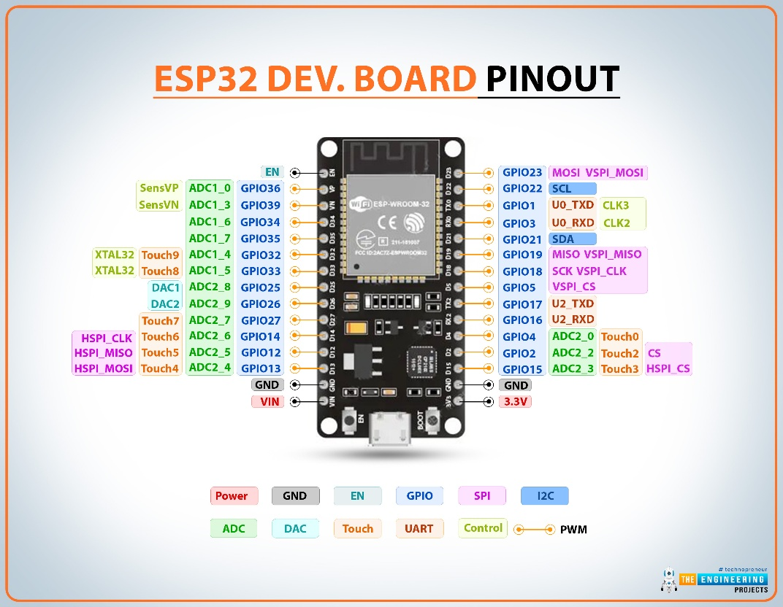

Gambar 2.1 ESP32
Sumber : https://www.theengineeringprojects.com/
Arsitektur inti ESP32 didasarkan pada CPU dual-core Tensilica Xtensa LX6 32-bit. Adanya dua inti prosesor memungkinkan fleksibilitas desain yang tinggi, di mana satu inti dapat didedikasikan untuk menangani tumpukan protokol nirkabel, sementara inti lainnya fokus menjalankan logika aplikasi utama [17]. Fitur konektivitasnya mencakup Wi-Fi (802.11 b/g/n), Bluetooth Classic Bluetooth Classic (BR/EDR) dan Bluetooth Low Energy (BLE). BLE sangat penting untuk aplikasi yang membutuhkan komunikasi jarak dekat dengan konsumsi daya sangat rendah, seperti pada perangkat wearable atau beacon [17].
Selain konektivitas, ESP32 dilengkapi dengan serangkaian periferal yang kaya, termasuk ADC (Analog-to-Digital Converters) presisi tinggi, DAC (Digital-to-Analog Converters), sensor sentuh kapasitif, sensor efek Hall, dan berbagai antarmuka komunikasi standar (SPI, I2C, UART). Fitur penting lainnya adalah mode deep-sleep yang canggih, yang memungkinkan konsumsi daya sangat rendah saat perangkat tidak aktif, menjadikannya ideal untuk aplikasi IoT bertenaga baterai [17].

Sensor pH
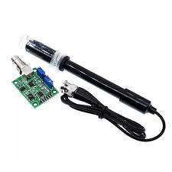

Gambar 2.2 Sensor pH
Sensor pH elektronik terdiri dari elektroda gelas dan elektroda referensi yang mengukur perbedaan tegangan yang berbanding lurus dengan konsentrasi ion hidrogen dalam air. Keluaran sensor berupa tegangan analog kemudian dikonversi ke nilai pH (skala 0–14) oleh mikrokontroler. Kalibrasi rutin diperlukan menggunakan larutan buffer standar (pH 4, 7, 10) agar sensor tetap akurat [18].

Sensor TDS
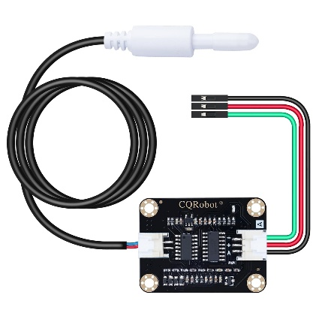

Gambar 2.3 Sensor TDS
Sensor TDS umumnya bekerja dengan prinsip pengukuran konduktivitas listrik: dua elektroda dicelupkan ke air dan arus listrik dialirkan. Konduktivitas listrik berbanding lurus dengan konsentrasi ion terlarut. Mikrokontroler akan mengkonversi nilai konduktivitas menjadi estimasi TDS. Sensor TDS perlu dikalibrasi dengan larutan referensi (misal NaCl) untuk akurasi [19].

Sensor Turbidity
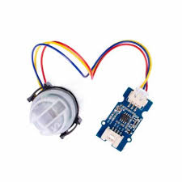

Gambar 2.4. Sensor Turbidity
Sensor turbidity bekerja dengan prinsip optik. Sebuah sumber cahaya (LED inframerah) dipancarkan melalui sampel air, kemudian intensitas cahaya yang tersebar atau terhambur akibat partikel diukur oleh fotodetektor. Semakin keruh air, semakin banyak cahaya yang tersebar dan terdeteksi, yang dikonversi menjadi nilai NTU oleh sistem. Sensor kekeruhan perlu baseline kalibrasi (misal menggunakan larutan formazin standar)[20].

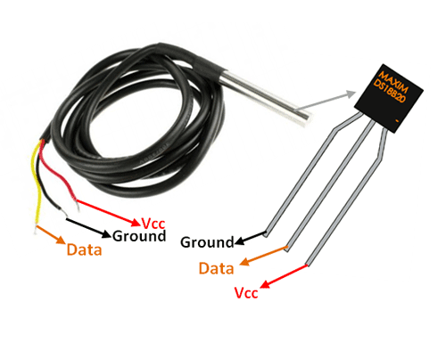
Sensor Suhu

Gambar 2.5. Sensor Suhu
Sensor suhu digital yang populer untuk aplikasi IoT adalah DS18B20. DS18B20 adalah sensor suhu digital berkomunikasi melalui protokol 1-Wire, memungkinkan banyak sensor dihubungkan pada satu pin data. Keunggulan DS18B20 yaitu: Sensor DS18B20 mampu mengukur suhu dalam rentang -55°C hingga +125°C dengan ketelitian ±0,5°C pada suhu ruang. Sensor ini berbentuk kecil dan sering sudah terenkapsulasi tahan air sehingga cocok untuk dicelup ke dalam sampel air. DS18B20 mengirim data suhu secara digital sehingga memperkecil noise dan kesalahan pembacaan[21].

Internet of Things (IoT)
Internet of Things (IoT) merupakan konsep di mana objek fisik yang dilengkapi dengan sensor, perangkat komputasi, dan kemampuan komunikasi dapat terhubung satu sama lain melalui jaringan internet. Dalam konteks IoT, berbagai perangkat saling bertukar data tanpa interaksi manusia secara langsung, sehingga memungkinkan otomasi dan kontrol jarak jauh terhadap objek di dunia nyata [22].
Secara umum, sistem IoT dapat dipahami melalui arsitektur berlapis:
- sensing/perception layer (sensor/aktuator dan mikrokontroler sebagai pengambil data)
- network/transport layer (media komunikasi untuk mengirim data seperti Wi-Fi, seluler, atau LPWAN)
- application layer (layanan aplikasi/dasbor yang menyimpan, mengolah, serta menampilkan data ke pengguna).
Dalam implementasi modern, pemrosesan dapat dilakukan di edge untuk respons cepat, sementara penyimpanan dan analitik historis sering dipusatkan di cloud agar data mudah diakses serta terintegrasi lintas perangkat [22].
Pada monitoring kualitas air berbasis IoT, node IoT biasanya menggabungkan mikrokontroler dengan beberapa sensor. Data diukur secara periodik dan dikirim ke sistem pusat sehingga kondisi air bisa dipantau real-time melalui aplikasi web/mobile, sekaligus memungkinkan pembuatan notifikasi/peringatan ketika nilai parameter melewati ambang atau terdeteksi anomali. Pendekatan real-time multisensor seperti ini juga banyak diterapkan pada penelitian monitoring kualitas air berbasis IoT [3].

Pemetaan Spasial
Pemetaan spasial adalah proses mengaitkan data hasil pengukuran dengan informasi lokasi geografis sehingga setiap nilai yang diperoleh memiliki koordinat. Dalam penelitian, pendekatan ini membuat data tidak hanya terbaca sebagai deret angka, tetapi juga bisa ditampilkan sebagai titik-titik pengamatan pada peta (geotagging) dan diolah menjadi informasi sebaran kondisi wilayah. Konsep pemetaan berbasis lokasi seperti ini umum diterapkan pada pemetaan status kualitas air, di mana data pengukuran dikirim/diinput beserta atribut spasialnya agar sistem mampu menampilkan status per lokasi dan merangkum kondisi pada area tertentu [23].
Koordinat Lokasi diperoleh dari GPS/GNSS, lalu disimpan bersama parameter pengukuran untuk keperluan visualisasi pada peta digital. Penggunaan GNSS juga relevan untuk membaca variasi parameter lingkungan secara spasial, karena akurasi penentuan posisi memengaruhi ketepatan interpretasi pola sebaran di lapangan [24].
Teknologi lokasi spasial juga memungkinkan analisis sebaran kualitas air di wilayah tertentu dan membantu mengidentifikasi area rawan air tidak layak. Selain GPS, metode Location Based Service (LBS) melalui jaringan seluler bisa menjadi pelengkap saat sinyal GPS lemah (misal di dalam ruangan), meski akurasinya lebih rendah. Dalam implementasi, modul GPS perlu diinisialisasi dan diberi waktu warm-up untuk fix satelit [4]. Data koordinat dari modul akan dikirim bersama data sensor ke Firebase, sehingga aplikasi dapat menampilkan posisi pengukuran terkini. Dengan demikian, pengguna dapat melihat dashboard peta dengan penanda lokasi beserta informasi kualitas air masing-masing titik secara real-time. Penerapan modul GPS dalam sistem ini sejalan dengan tren IoT geospasial, di mana sensor IoT diperluas fungsinya untuk pengambilan data lingkungan berbasiskan lokasi (environmental mapping).

Logika Fuzzy
Logika fuzzy merupakan pendekatan yang dirancang untuk mengakomodasi ketidakpastian dengan mengadopsi pola penalaran manusia yang bersifat aproksimasi. Berbeda dengan logika biner yang kaku, menjelaskan bahwa logika fuzzy memungkinkan derajat keanggotaan (degree of membership) dipetakan dalam rentang interval [0, 1], sehingga konsep linguistik yang ambigu seperti 'agak panas' dapat direpresentasikan secara kuantitatif [25].
Secara umum, arsitektur sistem inferensi fuzzy terdiri atas tiga tahapan krusial:
- Fuzzifikasi: Tahap transformasi nilai masukan tegas (crisp input) menjadi nilai derajat keanggotaan fuzzy. Nilai ini merepresentasikan tingkat kedekatan input terhadap himpunan linguistik tertentu dalam interval [0, 1].
- Evaluasi Aturan (Inference): Hubungan antara variabel input dan output dipetakan melalui basis aturan IF-THEN. Pada tahap ini, mekanisme inferensi mengintegrasikan kondisi input untuk menentukan derajat aktivasi setiap aturan. Terdapat tiga metode inferensi yang umum digunakan dalam literatur, yaitu:
  - Metode Mamdani: merupakan metode yang banyak digunakan karena bentuk aturan dan keluarannya bersifat intuitif. Pada Mamdani, konsekuen aturan berupa himpunan fuzzy, kemudian dilakukan proses agregasi antar aturan dan diakhiri dengan defuzzifikasi (misalnya metode centroid) untuk menghasilkan nilai output crisp.
  - Metode Sugeno: memiliki konsekuen aturan berupa konstanta (orde 0) atau persamaan linear (orde 1), sehingga output akhirnya diperoleh melalui perhitungan rata-rata tertimbang. Metode ini sering dipilih ketika dibutuhkan perhitungan yang lebih efisien dan cocok untuk optimasi atau pemodelan matematis.
  - Metode Tsukamoto: mensyaratkan konsekuen aturan direpresentasikan oleh himpunan fuzzy monoton, sehingga setiap aturan menghasilkan output tegas (crisp) melalui mekanisme inferensi; selanjutnya seluruh output aturan digabung menggunakan rata-rata tertimbang untuk memperoleh output akhir.
- Defuzzifikasi: Tahap konversi akhir di mana himpunan fuzzy hasil inferensi diubah kembali menjadi nilai tegas (crisp value) agar dapat dieksekusi oleh sistem kendali atau aktuator [25].
Dalam penelitian ini, metode inferensi yang diterapkan adalah Fuzzy Mamdani. Pemilihan ini merujuk pada studi komparasi oleh Ayuningtias et al. (2017) [26] yang menunjukkan bahwa metode Mamdani memiliki tingkat akurasi yang lebih baik dibandingkan metode lainnya dalam kasus klasifikasi non-linear. Meskipun metode Mamdani membutuhkan beban komputasi yang lebih tinggi dibandingkan Sugeno atau Tsukamoto karena proses defuzzifikasi menggunakan metode Centroid (titik berat), metode ini dipilih karena keunggulannya dalam menangkap intuisi bahasa manusia (linguistik) dan menghasilkan transisi output yang lebih halus untuk penentuan kategori kelayakan air minum secara real-time.

Firebase (Penyimpanan Data Cloud dan Sinkronisasi Offline-Online)
Firebase adalah platform Backend-as-a-Service milik Google yang menyediakan database real-time dan berbagai layanan cloud lain untuk aplikasi. Dalam penelitian ini, Firebase dapat dimanfaatkan sebagai penyimpanan data sensor di cloud yang terstruktur dan mudah diakses aplikasi mobile. Kelebihan utama Firebase bagi aplikasi monitoring adalah kemampuan sinkronisasi lintas perangkat secara langsung serta dukungan offline. Data yang dikirim ESP32 ke Firebase akan tersimpan di cloud dan dapat dibaca real-time oleh aplikasi Android. Firebase Realtime Database menjamin bahwa setiap perubahan data pada database akan langsung di-push ke semua klien yang terhubung seketika itu juga, dan data tetap tersedia meskipun aplikasi offline.
Dalam proyek ini, Firebase berperan penting untuk memastikan data hasil pengukuran (pH, TDS, dsb.) tersimpan aman di cloud dan dapat diakses dimanapun dan kapanpun. Selain itu, Firebase mendukung fitur notifikasi (Firebase Cloud Messaging) yang bisa dikembangkan untuk alarm jika kualitas air tidak layak, serta integrasi mudah dengan Google Maps atau layanan analitik bila diperlukan. Secara keseluruhan, penggunaan Firebase memungkinkan arsitektur sistem yang handal. data IoT dari perangkat portabel disimpan terpusat, disinkronkan secara real-time ke aplikasi, dan tetap tersedia offline, memenuhi skenario lapangan dimana jaringan bisa tidak stabil.

METODE PENELITIAN

Tahapan Penelitian
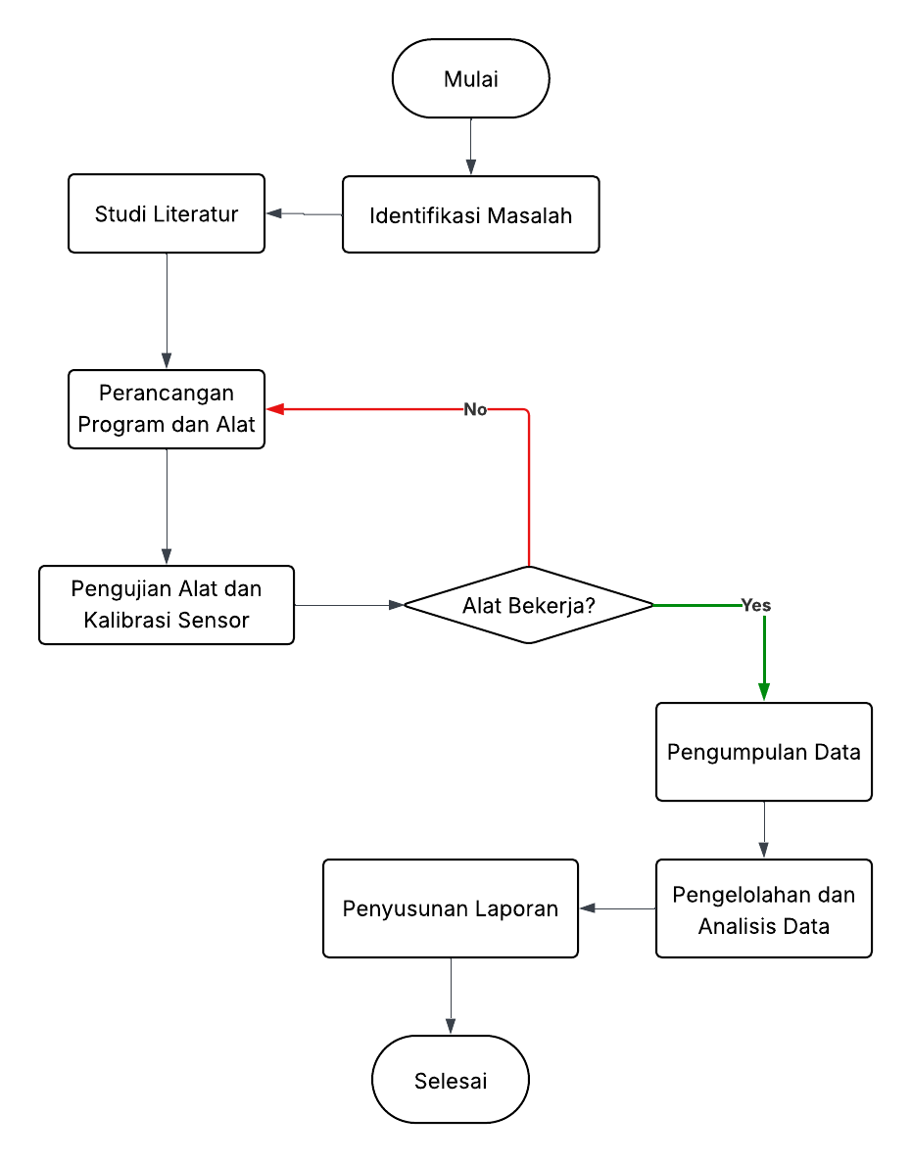

Gambar 3.1. Flowchart Tahapan Penelitian
Dalam melaksanakan penelitian tersebut, penulis menyusun tahapan-tahapan yang dilakukan untuk mencapai tujuan penelitian. Tahapan penelitian yang disusun dalam penelitian tersebut dapat dilihat dalam bentuk diagram alir pada Gambar 6.

Identifikasi Masalah
Pada tahap ini, identifikasi masalah terlebih dahulu ditentukan pada penelitian penulis. Masalah yang dapat diidentifikasikan dalam penelitian ini, diantaranya adalah keterbatasan akses terhadap informasi kualitas air minum secara langsung. Maka dari itu penulis ingin membuat alat portabel yang memberikan informasi kualitas air minum secara langsung beserta lokasinya.

Studi Literatur
Langkah selanjutnya dalam penelitian adalah studi literatur. Studi literatur dilakukan untuk mempelajari dan memahami semua hal mengenai kualitas air, logika fuzzy, dan alat-alat yang akan digunakan untuk penelitian.

Perancangan Program dan Alat

Perancangan Alat
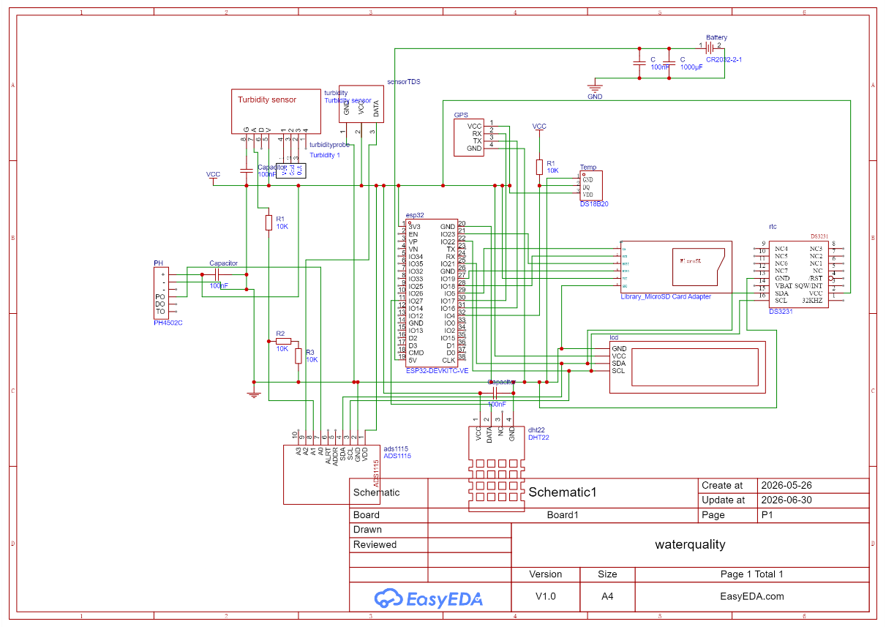

Gambar 3.2. Skematik Rangkaian Alat
Pada tahap perancangan alat, dibuat arsitektur sistem IoT untuk monitoring kualitas air. Sistem terdiri dari sensor-sensor kualitas air (pH, Total Dissolved Solids/TDS, suhu, dan kekeruhan/turbidity), baterai untuk sumber daya, dan lcd sebagai informasi terkait kualitas air yang terhubung ke mikrokontroler ESP32. Pemilihan parameter pH, TDS, kekeruhan, dan suhu didasarkan pada standar kualitas air minum. Mikrokontroler ESP32 dipilih karena telah terintegrasi dengan modul WiFi, sehingga dapat mengolah data sensor sekaligus mengirimkannya melalui jaringan internet. Dalam sistem yang dibangun, ESP32 berperan sebagai pusat pengendali dan pengirim data real-time. Konfigurasi perangkat keras meliputi koneksi sensor pH, sensor TDS, sensor kekeruhan, dan sensor suhu air ke pin ESP32 yang sesuai, serta modul GPS untuk memperoleh data koordinat lokasi. Perancangan skematik pada gambar 3.2 memastikan tiap sensor terhubung dengan antarmuka yang benar.

Perancangan Program
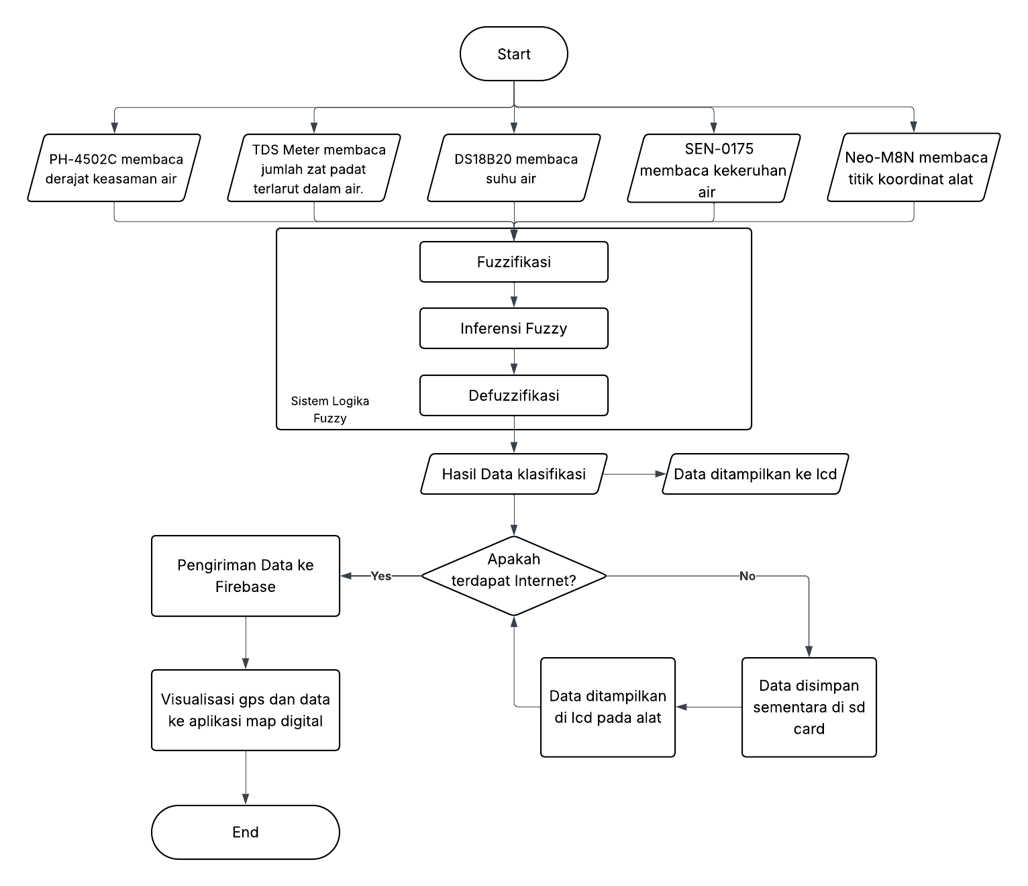

Gambar 3.3. Flowchart Program
Selanjutnya, perangkat lunak dikembangkan menggunakan Arduino IDE (atau PlatformIO) untuk memprogram ESP32. Kode program mencakup inisialisasi sensor, pembacaan data secara berkala, sistem logika fuzzy, dan logika pengiriman data. Sistem dirancang hibrid dengan dua mode komunikasi data: online dan offline. Pada mode online, ESP32 memanfaatkan koneksi WiFi untuk mengirim data hasil pengukuran ke layanan cloud Firebase secara real-time. Penggunaan IoT memungkinkan pemantauan jarak jauh secara cepat dan akurat. Sebaliknya, pada mode offline (ketika tidak tersedia koneksi internet), data akan disimpan ke dalam memori lokal berupa kartu SD (melalui modul SD card). Dengan strategi ini, sistem tetap dapat merekam data secara kontinu di lokasi terpencil; data tersimpan lokal akan diunggah ke cloud ketika koneksi internet kembali tersedia, sehingga tidak ada kehilangan data.
Data yang sudah diolah kemudian dianalisis dengan menggunakan fuzzy logic mamdani untuk memastikan apakah air di daerah tersebut bagus untuk diminum atau tidak. Proses dalam fuzzy logic adalah sebagai berikut :

Fuzzifikasi
Mengubah nilai tegas (crisp input) dari sensor (pH, TDS, Suhu, Kekeruhan) menjadi derajat keanggotaan (µ) dalam himpunan fuzzy.
- Fuzzifikasi pH
Fungsi keanggotaan variabel pH dijabarkan sebagai berikut :
$$μ_{asam}\left|x\right|=\left\{\begin{aligned}0, &x<0 atau x>7 \\ \frac{7-x}{7-6}, &6≤x≤7 \\ 1, &0≤x≤6\end{aligned}\right.$$ | (1)

$$μ_{netral}\left|x\right|=\left\{\begin{aligned}0, &x<6 atau x>9 \\ \frac{x-6}{6.5-6}, &6≤x≤6.5 \\ 1, &6.5≤x≤8.5 \\ \frac{9-x}{9-8.5}, &8.5≤x≤9\end{aligned}\right.$$ | (2)

$$μ_{basa}\left|x\right|=\left\{\begin{aligned}0, &x<7 atau x>14 \\ \frac{x-7}{9-14}, &7≤x≤9 \\ 1, &9≤x≤14\end{aligned}\right.$$ | (3)
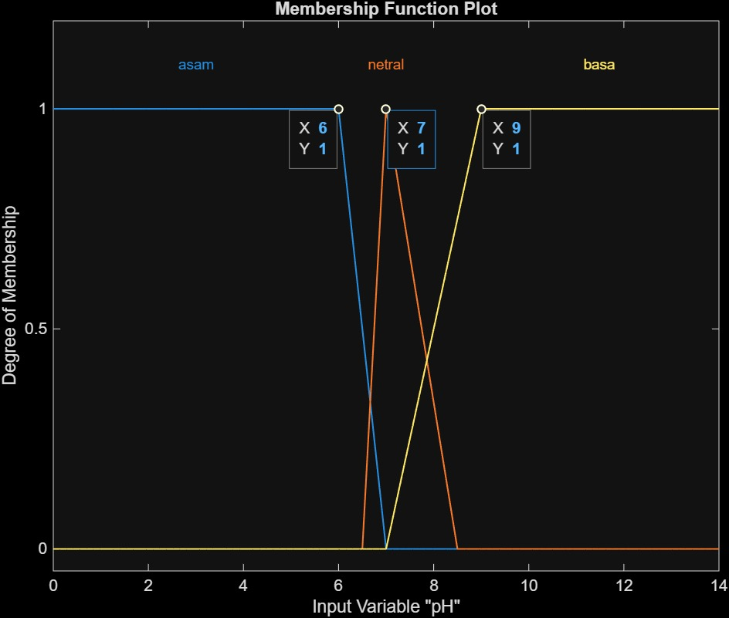

Gambar 3.4. Grafik Fuzzifikasi Variabel pH
- Fuzzifikasi TDS
Fungsi keanggotaan variabel TDS dijabarkan sebagai berikut:
$$μ_{rendah}\left|x\right|=\left\{\begin{aligned}0, &x<0 atau x>500 \\ \frac{500-x}{500-300}, &300≤x≤500 \\ 1, &0≤x≤300\end{aligned}\right.$$ | (4)

$$μ_{sedang}\left|x\right|=\left\{\begin{aligned}0, &x<300 atau x>1000 \\ \frac{x-300}{600-300}, &300≤x≤600 \\ \frac{1000-x}{1000-600}, &600≤x≤1000 \\ 1, &x=600\end{aligned}\right.$$ | (5)

$$μ_{tinggi}\left|x\right|=\left\{\begin{aligned}0, &x<600 \\ \frac{x-600}{1000-600}, &600≤x≤1000 \\ 1, &x>1000\end{aligned}\right.$$ | (6)
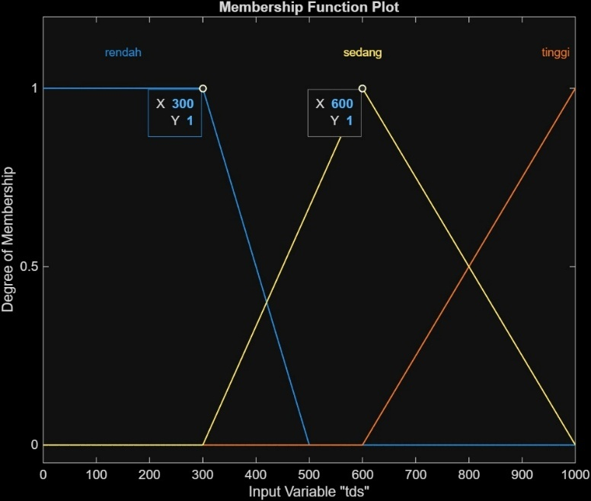

Gambar 3.5. Grafik Fungsi Keanggotaan Variabel TDS
- Fuzzifikasi Turbidity
Fungsi keanggotaan variabel turbidity dijabarkan sebagai berikut :
$$μ_{jernih}\left|x\right|=\left\{\begin{aligned}0, &x<0 atau x>5 \\ \frac{5-x}{5-1}, &1≤x≤5 \\ 1, &0≤x≤1\end{aligned}\right.$$ | (7)

$$μ_{keruh}\left|x\right|=\left\{\begin{aligned}0, &x<1 \\ \frac{x-1}{5-1}, &1≤x≤5 \\ 1, &x≥5\end{aligned}\right.$$ | (8)
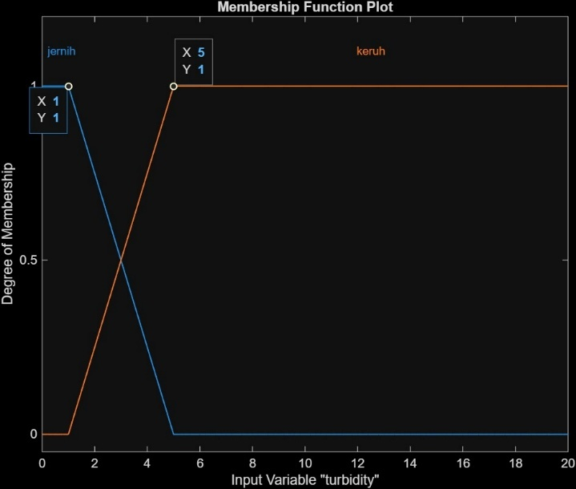

Gambar 3.6. Grafik Fungsi Keanggotaan Variabel Turbidity
- Fuzzifikasi Suhu
Pada variabel suhu, penentuan kategori dilakukan berdasarkan selisih antara suhu air (Tw) dan suhu udara (Ta). Hal ini bertujuan agar interpretasi suhu air menyesuaikan kondisi lingkungan saat pengukuran sehingga sesuai dengan peraturan pada standar baku air minum. Batas aman air minum adalah ±3° dari suhu lingkungan atau suhu udara.
Lalu fungsi keanggotaan variabel suhu dijabarkan sebagai berikut
$$μ_{dingin}\left|x\right|=\left\{\begin{aligned}0, &x>-3 \\ \frac{-3-x}{-3-(-5)}, &-5≤x≤-3 \\ 1, &x<-5\end{aligned}\right.$$ | (9)

$$μ_{sedang}\left|x\right|=\left\{\begin{aligned}0, &x<-5 atau x>5 \\ \frac{x-(-5)}{-3-(-5)}, &-5≤x≤-3 \\ \frac{5-x}{5-3}, &3≤x≤5 \\ 1, &-3<x<3\end{aligned}\right.$$ | (10)

$$μ_{panas}\left|x\right|=\left\{\begin{aligned}0, &x<3 \\ \frac{x-3}{5-3}, &3≤x≤5 \\ 1, &x>5\end{aligned}\right.$$ | (11)

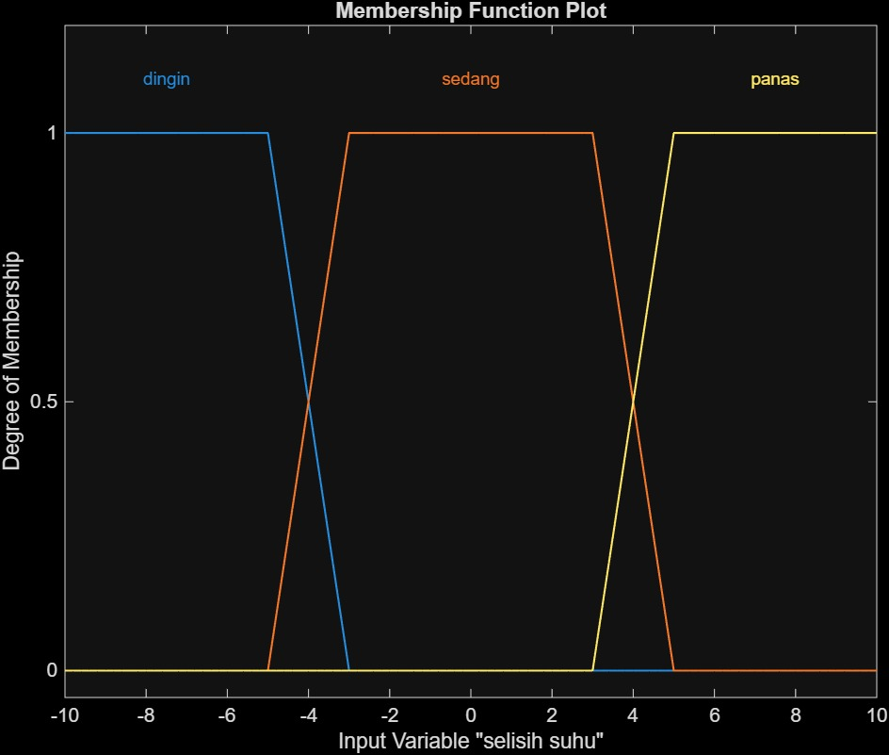

Gambar 3.7 Grafik Fungsi Keanggotaan Variabel Suhu Air

Inferensi Fuzzy
Dalam penelitian ini, sistem penilaian kualitas air dirancang untuk menghasilkan tiga kategori keluaran, yaitu TIDAK LAYAK, PERLU PERLAKUAN, dan LAYAK. Kategori PERLU PERLAKUAN digunakan untuk menggambarkan kondisi air yang belum memenuhi standar konsumsi langsung, namun masih dapat ditingkatkan kualitasnya melalui proses pengolahan tertentu sesuai jenis dan tingkat penyimpangannya. Penetapan kategori-kategori tersebut dilakukan berdasarkan prinsip logika fuzzy, di mana perancang model diberikan fleksibilitas untuk mendefinisikan label keluaran selama penetapannya tetap mengikuti kaidah logis, konsisten, serta dapat dijustifikasi secara ilmiah.
Pada metode Inferensi Fuzzy Mamdani, hubungan antara variabel masukan dan keluaran dibentuk melalui seperangkat aturan IF–THEN. Aturan-aturan ini menyatukan kondisi fuzzy pada input dengan himpunan fuzzy pada output sehingga setiap kombinasi kondisi dapat menghasilkan keputusan yang relevan. Melalui proses analisis fuzzy pada input, sistem mampu melakukan mekanisme inferensi sesuai aturan basis fuzzy (fuzzy rule based systems) yang telah dirancang, sehingga keputusan akhir dapat diperoleh dari integrasi keseluruhan aturan fuzzy yang aktif. Berikut adalah basis aturan fuzzy pada sistem penentuan kualitas air.
Aturan Fuzzy yang digunakan adalah 54 aturan yang didapatkan dari perkalian silang (Cartesian Product) seluruh kemungkinan dari kategori (Membership Function) masing-masing sensor dengan :
    - pH (3 kategori): Asam, Netral, Basa
    - TDS (3 kategori): Rendah, Sedang, Tinggi
    - Turbiditas (2 kategori): Jernih, Keruh
    - Suhu (3 kategori): Dingin, Sedang, Panas
Total kombinasinya adalah: $3×3×2×3=54$ Kombinasi Aturan seperti tabel 3.1 dibawah.

Tabel 3.1 Rule Based System Fuzzy
No | pH | TDS | Turbidity | Suhu (Delta) | Output Kualitas Air
1-3 | Asam | Rendah | Jernih | Dingin/Sedang/Panas | Tidak Layak (TL)
4-6 | Asam | Rendah | Keruh | Dingin/Sedang/Panas | Tidak Layak (TL)
7-9 | Asam | Sedang | Jernih | Dingin/Sedang/Panas | Tidak Layak (TL)
10-12 | Asam | Sedang | Keruh | Dingin/Sedang/Panas | Tidak Layak (TL)
13-15 | Asam | Tinggi | Jernih | Dingin/Sedang/Panas | Tidak Layak (TL)
16-18 | Asam | Tinggi | Keruh | Dingin/Sedang/Panas | Tidak Layak (TL)
19-21 | Basa | Rendah | Jernih | Dingin/Sedang/Panas | Tidak Layak (TL)
22-24 | Basa | Rendah | Keruh | Dingin/Sedang/Panas | Tidak Layak (TL)
25-27 | Basa | Sedang | Jernih | Dingin/Sedang/Panas | Tidak Layak (TL)
28-30 | Basa | Sedang | Keruh | Dingin/Sedang/Panas | Tidak Layak (TL)
31-33 | Basa | Tinggi | Jernih | Dingin/Sedang/Panas | Tidak Layak (TL)
34-36 | Basa | Tinggi | Keruh | Dingin/Sedang/Panas | Tidak Layak (TL)
37 | Netral | Rendah | Jernih | Dingin | Perlu Perlakuan (PP)
38 | Netral | Rendah | Jernih | Sedang | Layak (L)
39 | Netral | Rendah | Jernih | Panas | Perlu Perlakuan (PP)
40-42 | Netral | Rendah | Keruh | Dingin/Sedang/Panas | Tidak Layak (TL)
43 | Netral | Sedang | Jernih | Dingin | Perlu Perlakuan (PP)
44 | Netral | Sedang | Jernih | Sedang | Perlu Perlakuan (PP)
45 | Netral | Sedang | Jernih | Panas | Perlu Perlakuan (PP)
46-48 | Netral | Sedang | Keruh | Dingin/Sedang/Panas | Tidak Layak (TL)
49-51 | Netral | Tinggi | Jernih | Dingin/Sedang/Panas | Tidak Layak (TL)
52-54 | Netral | Tinggi | Keruh | Dingin/Sedang/Panas | Tidak Layak (TL)
Rule base dirancang secara konservatif (fail-safe), di mana status Layak hanya diberikan ketika seluruh parameter berada dalam kondisi ideal secara simultan. Pendekatan ini sejalan dengan prinsip kehati-hatian (precautionary principle) dalam penentuan kelayakan air minum, mengingat risiko kesehatan akibat false positive (menyatakan Layak padahal sebenarnya tidak) jauh lebih berbahaya dibanding false negative

Defuzzifikasi
Defuzzifikasi merupakan tahap akhir dalam sistem inferensi fuzzy untuk mengubah keluaran fuzzy hasil agregasi aturan menjadi nilai tegas (crisp). Pada penelitian ini, sebelum perhitungan defuzzifikasi dilakukan, terlebih dahulu ditetapkan fungsi keanggotaan untuk variabel keluaran “Kualitas Air” sebagai representasi kategori keputusan (TIDAK LAYAK, PERLU PERLAKUAN, dan LAYAK). Fungsi keanggotaan output ini digunakan sebagai dasar pembentukan himpunan fuzzy keluaran yang kemudian dikonversi menjadi nilai crisp.
Fungsi keanggotaan variabel kualitas air dijabarkan sebagai berikut :
$$μ_{tidak layak}\left|x\right|=\left\{\begin{aligned}0, &x<0 atau x>50 \\ \frac{50-x}{50-30}, &30≤x≤50 \\ 1, &0≤x≤30\end{aligned}\right.$$ | (12)

$$μ_{butuh pelakuan}\left|x\right|=\left\{\begin{aligned}0, &x<30 atau x>70 \\ \frac{x-30}{50-30}, &30≤x≤50 \\ \frac{70-x}{70-50}, &50≤x≤70 \\ 1, &x=50\end{aligned}\right.$$ | (13)

$$μ_{layak}\left|x\right|=\left\{\begin{aligned}0, &x<50 atau x>70 \\ \frac{x-50}{70-50}, &50≤x≤70 \\ 1, &70≤x≤100\end{aligned}\right.$$ | (14)
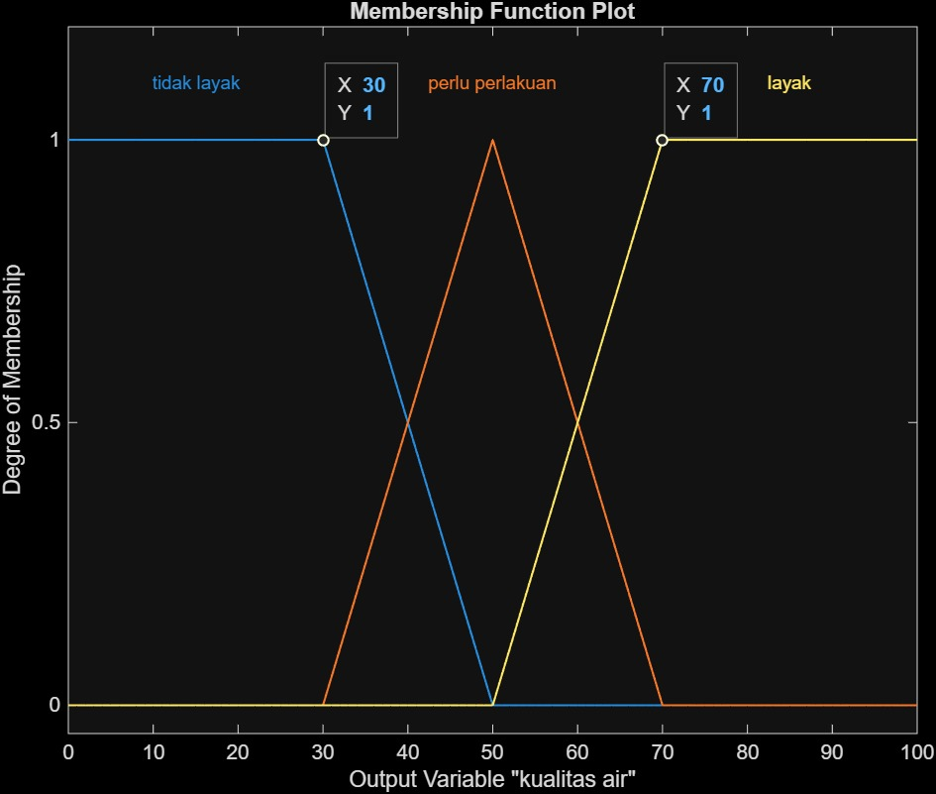

Gambar 3.8 Grafik Fungsi Keanggotaan Variabel Kualitas Air
Proses defuzzifikasi pada penelitian ini dilakukan menggunakan metode Centre of Area (COA), yang bertujuan untuk memperoleh nilai tegas dari variabel keluaran fuzzy. Metode COA dipilih karena mampu menghasilkan keputusan yang merepresentasikan distribusi derajat keanggotaan dari setiap kategori output fuzzy secara proporsional.
Secara matematis, defuzzifikasi dengan metode COA dinyatakan sebagai berikut :
$$\begin{aligned}COA=\frac{\int{y.μ\left(y\right)dy}}{\int{μ\left(y\right)dy}}=\frac{M1+M2+M3+Mn}{A1+A2+A3+An}=\frac{\left(A_{1}⋅X_{1}\right)+\left(A_{2}⋅X_{2}\right)}{A_{1}+A_{2}}\#\left(15\right)\end{aligned}$$
Pada persamaan (15), y merupakan nilai keluaran fuzzy, μ(y) adalah fungsi keanggotaan pada nilai y, dan simbol integral ∫ menggambarkan proses perhitungan luasan di bawah kurva fungsi keanggotaan.
Melalui pendekatan ini, sistem menentukan titik pusat area dari himpunan fuzzy keluaran. Titik pusat tersebut kemudian digunakan sebagai nilai tegas atau nilai konkret yang mewakili keputusan akhir, sesuai dengan distribusi “massa” dari himpunan fuzzy yang terbentuk.

Pengujian Alat dan Kalibrasi Sensor
Sebelum alat digunakan untuk mengambil data spasial di lapangan, seluruh sensor harus melalui tahap kalibrasi dan pengujian akurasi untuk memastikan data yang dikirimkan ke Firebase valid. Proses kalibrasi dilakukan dengan langkah-langkah sebagai berikut:

Kalibrasi Sensor pH
Kalibrasi dilakukan menggunakan tiga jenis larutan buffer standar dengan nilai pH 4.01, 6.86, dan 9.18. Kemudian nilai tegangan dari hasil pembacaan masing-masing larutan buffer dicatat dan dilakukan regresi polynomial antara nilai tegangan output dengan nilai pH standar untuk
mendapatkan persamaan (16) yang selanjutnya deprogram kedalam ESP32.
$$\begin{aligned}pH=av^{2}+bv+c\#\left(16\right)\end{aligned}$$
Di mana pH merupakan nilai pH hasil kalkulasi awal dan v adalah tegangan output sensor (mV). Namun, karena karakteristik sensitivitas elektroda sensor pH sangat dipengaruhi oleh fluktuasi suhu larutan, maka diterapkan metode Kompensasi Suhu Otomatis (Automatic Temperature Compensation / ATC). Nilai pH aktual diperoleh dengan mengoreksi pH terhadap perubahan suhu absolut menggunakan Persamaan Nernst yang ditunjukkan pada persamaan (17).
$$\begin{aligned}pH_{aktual}=7,0+\left(pH-7,0\right)×\left(\frac{T_{kal}+273,15}{T_{aktual}+273,15}\right)\#\end{aligned}\left(17\right)$$
Di mana $T_{kal}$adalah suhu saat kalibrasi (25°C) dan Taktual adalah suhu larutan yang terbaca oleh sensor suhu secara real-time. Persamaan (16) dan (17) tersebut selanjutnya diprogram ke dalam ESP32 sebagai algoritma pemrosesan data sensor.

Kalibrasi Sensor TDS
Kalibrasi sensor TDS dilakukan dengan mengukur beberapa sampel air yang memiliki tingkat kepekatan padatan terlarut tertentu. Nilai dari sistem kemudian dibandingkan dengan alat ukur TDS meter standar pabrikan.Proses kalibrasi diawali dengan mengukur tegangan luaran sensor melalui modul Analog-to-Digital Converter (ADC) eksternal ADS1115. Nilai TDS secara standar diukur pada suhu referensi 25°C. Karena nilai konduktivitas listrik pada air mengalami kenaikan sekitar 2% untuk setiap kenaikan suhu 1°C, maka nilai tegangan yang terbaca harus dikompensasi menggunakan Persamaan (18):
$$\begin{aligned}C_{Comp}=1.0+0.02×\left(T-25.0\right)\#\left(18\right)\end{aligned}$$
Selanjutnya, efek perubahan suhu pada pembacaan tegangan dihilangkan menggunakan Persamaan (19):
$$\begin{aligned}V_{comp}=\frac{V}{C_{comp}}\#\left(19\right)\end{aligned}$$
Nilai TDS mentah (raw) kemudian didapatkan dengan menggunakan persamaan polinomial orde 3 untuk mengonversi tegangan yang telah terkompensasi menjadi nilai parameter TDS, sebagaimana ditunjukkan pada Persamaan (20):
$$\begin{aligned}TDS=133.42×v_{comp}^{3}-255.86×v_{comp}^{2}+857.39×v_{comp}\#\left(20\right)\end{aligned}$$
Setelah nilai TDS mentah didapatkan, nilai tersebut dibandingkan dengan nilai ukur dari TDS meter standar untuk mencari nilai faktor koreksi (K). Perhitungan nilai $K$ dirumuskan pada Persamaan (3.20):
$$\begin{aligned}K=\frac{{TDS}_{meter}}{{TDS}_{bacaan}}\#\left(21\right)\end{aligned}$$
Nilai faktor koreksi K tersebut kemudian dimasukkan ke dalam perhitungan akhir di mikrokontroler agar hasil pembacaan sensor menjadi presisi dan sesuai dengan alat ukur standar, yang direpresentasikan pada Persamaan (21):
$$\begin{aligned}{TDS}_{Baru}={TDS}_{Lama}×K\#\left(22\right)\end{aligned}$$

Kalibrasi Sensor Turbidity
Sensor kekeruhan dikalibrasi dengan membandingkan nilai tegangan output sensor terhadap larutan standar atau alat ukur turbidity meter. Data tegangan yang diperoleh kemudian diregresikan untuk mengonversi nilai menjadi satuan NTU dengan rumus regresi polynomial.
$$\begin{aligned}NTU=av^{2}+bv+c\#\left(23\right)\end{aligned}$$

Kalibrasi Sensor Temperature
Karena DS18B20 merupakan sensor digital yang mentransmisikan data mentah melalui protokol 1-Wire, pengujian difokuskan pada pengecekan akurasi. Pengujian dilakukan dengan membandingkan suhu hasil pembacaan sensor pada air dingin, air suhu ruang, dan air panas dengan alat ukur termometer digital standar.

Pengujian Akurasi Modul GPS U-Blox M8N
Pengujian modul GPS dilakukan untuk memvalidasi keakuratan titik koordinat spasial yang ditangkap oleh perangkat. Pengujian dilakukan dengan membandingkan nilai garis lintang (latitude) dan garis bujur (longitude) dari modul U-Blox M8N terhadap titik koordinat aktual dari aplikasi peta digital standar (seperti Google Maps).
Untuk menghitung deviasi atau selisih jarak fisik (dalam satuan meter) antara titik koordinat perangkat dengan titik koordinat aplikasi standar, digunakan Formula Haversine. Formula ini menggunakan prinsip trigonometri bola untuk menghitung jarak terpendek antara dua titik di atas permukaan bumi. Persamaan matematis Formula Haversine dijabarkan sebagai berikut:
$$\begin{aligned}a=\sin^{2}\left(\frac{Δφ}{2}\right)+\cos\left(φ_{1}\right)⋅\cos\left(φ_{2}\right)⋅\sin^{2}\left(\frac{Δλ}{2}\right)\#\left(24\right)\end{aligned}$$
$$\begin{aligned}c=2∙atan2\left(\sqrt{a},\sqrt{1-a}\right)\#\left(25\right)\end{aligned}$$
$$\begin{aligned}d=R∙c\#\left(26\right)\end{aligned}$$
Keterangan:
- $d$ = Selisih jarak atau deviasi (meter).
- $R$ = Jari-jari rata-rata bumi ($6.371.000$ meter).
- $φ_{1},λ_{1}$ = Lintang dan bujur dari perangkat alat uji (dalam Radian).
- $φ_{2},λ_{2}$ = Lintang dan bujur dari aplikasi standar (dalam Radian).
- $Δφ$ = Selisih garis lintang ($φ_{2}-φ_{1}$).
- $Δλ$ = Selisih garis bujur ($λ_{2}-λ_{1}$).
Sebelum dimasukkan ke dalam persamaan, data koordinat berformat Derajat Desimal (Decimal Degrees) dikonversi menjadi Radian dengan mengalikannya terhadap nilai $\left(π/180\right)$. Semakin kecil nilai deviasi jarak ($d$) yang didapatkan, maka modul GPS dinilai semakin akurat dalam melakukan pemetaan spasial kualitas air.

Pengujian Alat

Tabel 3.2 Tabel Pengujian Alat
Pengujian di lakukan untuk memeriksa rancangan software dan hardware sudah sesuai dengan yang diinginkan atau tidak. Pengujian pada penelitian ini ditinjau berdasarkan rancangan perangkat keras yang sudah sesuai dan tidak mengalami malfungsi secara fisik dengan melihat kondisi mikrokontroler dan sensor, respon sensor yang tertanam ditinjau dengan melihat apakah terjadi error code atau tidak dan juga melihat akses pengiriman data dari mikrokontroler ke penyimpanan local maupun ke cloud.

Pengumpulan Data

Tabel 3.3 Pengumpulan Data
Metode pengumpulan data dilakukan dengan cara eksperimen lapangan, yaitu mengukur parameter kualitas air menggunakan perangkat yang telah dibuat pada berbagai sampel air. Data yang dikumpulkan meliputi nilai pH, TDS (ppm), kekeruhan (NTU), suhu (°C), serta informasi lokasi (koordinat GPS) dan waktu pengukuran.
Perangkat dibawa ke lokasi sumber air yang akan diuji. Pada setiap lokasi pengambilan sampel, sensor-sensor alat dicelupkan atau dikontakkan ke air sampel secara langsung. Modul GPS pada perangkat dibiarkan hingga menangkap sinyal dan menentukan koordinat lokasi pengukuran. Setelah sensor berada dalam air, perangkat akan melakukan pembacaan seluruh parameter secara simultan. Untuk meredam fluktuasi pembacaan sesaat (noise) pada sensor, mikrokontroler ESP32 diprogram menggunakan metode block averaging. Sistem akan melakukan sampling data secara kontinu selama 500 detik. Setelah 500 detik, mikrokontroler akan menghitung nilai rata-rata dari seluruh parameter (pH, TDS, Kekeruhan, dan Suhu). Nilai rata-rata inilah yang kemudian dieksekusi oleh algoritma Logika Fuzzy dan dikirimkan (upload) ke Firebase Realtime Database sebagai satu titik data (satu dataset) yang valid.

Pengolahan dan Analisis Data
Pengolahan dan Analisis Data dilakukan melalui beberapa tahapan terstruktur, mulai dari akuisisi data mentah oleh sensor hingga klasifikasi otomatis menggunakan kecerdasan buatan (Logika Fuzzy) yang tertanam pada mikrokontroler.

Pengolahan Data
Data kualitas air diperoleh dari sensor pH, TDS, suhu, dan kekeruhan yang terpasang pada perangkat IoT portabel berbasis ESP32. Berbeda dengan pendekatan konvensional yang mengirimkan seluruh data mentah (raw data) secara langsung, sistem ini melakukan prapemrosesan data secara lokal pada mikrokontroler ( edge computing ) sebelum ditransmisikan ke server cloud. Tahapan pengolahan data pada sistem ini meliputi:
- Penerapan Block Averaging Lokal: Untuk meredam fluktuasi pembacaan sesaat (noise) pada sensor, mikrokontroler melakukan sampling secara kontinu. Sistem mengambil 10 siklus data sementara (live_status) yang memakan waktu operasional selama 500 detik. Nilai dari ke-10 siklus tersebut kemudian diakumulasikan untuk mendapatkan satu nilai rata-rata akhir yang stabil.
- Eksekusi Algoritma Klasifikasi: Nilai rata-rata parameter kualitas air (pH, TDS, Kekeruhan, dan Suhu) kemudian diproses lebih lanjut menggunakan algoritma Logika Fuzzy Mamdani yang tertanam di dalam ESP32 untuk menentukan status kelayakan air ("Layak", "Perlu Perlakuan", atau "Tidak Layak").
- Sinkronisasi Spasial dan Transmisi Data (Firebase): Data rata-rata kualitas air, hasil keputusan fuzzy, serta data koordinat spasial (lintang dan bujur) dari modul GPS disinkronkan menjadi satu paket data spasial (spatial point dataset). Data utuh ini kemudian dikirim ke Firebase Realtime Database dan direkam ke dalam struktur node sensor_history sebagai basis data riwayat pemetaan.
- Validasi Kelayakan: Sebagai langkah validasi pada penelitian, rentang data yang dihasilkan oleh sistem akan dievaluasi dan dibandingkan dengan batas logis menurut standar mutu kualitas air (Permenkes dan PP) untuk pengujian Confusion Matrix.
Tahap kalibrasi sensor dilakukan dengan membandingkan hasil pembacaan dengan nilai standar, sebagaimana dilakukan pada penelitian tentang alat deteksi kualitas air minum berbasis Arduino yang mengevaluasi akurasi pH, TDS, dan suhu sebelum digunakan dalam analisis utama [27].
Modul GPS menghasilkan data koordinat (lintang & bujur) yang disinkronkan dengan tiap data sensor. Data ini kemudian dibentuk menjadi spatial point dataset yang siap divisualisasikan sebagai peta kualitas air. Integrasi IoT + GPS sebagai sistem pemantauan spasial telah digunakan pula pada penelitian pemetaan kondisi lingkungan berbasis lokasi.

Analisis Data
Data hasil pengukuran dianalisis validitasnya dengan membandingkannya terhadap standar baku mutu WHO, Permenkes, dan PP.
Setiap sensor dianalisis kinerjanya untuk membuktikan bahwa sensor tersebut valid dengan cara membandingkan dengan alat ukur standar. Error pada alat dapat dihitung dengan rumus berikut.
$$\%error=\left|\frac{{Nilai}_{standar}-{Nilai}_{sensor}}{{Nilai}_{standar}}\right|×100\%$$ | (27)
Dan akurasi dapat dihitung dengan rumus berikut.
$$\%akurasi=100\%-\%error$$ | (28)
Selain analisis hasil tiap sensor, analisis algoritma juga dilakukan untuk mengevaluasi model logika fuzzy Mamdani yang dibangun dalam penentuan kualitas air minum dengan menghasilkan tiga output kategorikal (LAYAK, PERLU PERLAKUAN, atau TIDAK LAYAK) berdasarkan 4 input yaitu tds, pH, turbidity, dan suhu. Confusion Matrix digunakan untuk memberikan gambaran menyeluruh terhadap kinerja model dengan menunjukkan perbandingan antara hasil prediksi sistem dan kondisi aktualnya.
Kerangka confusion matrix dalam penelitian ini dapat dilihat pada tabel 4 [28].

Tabel 3.4. Confusion Matrix
Confusion Matrix |  | Nilai Aktual
 |  | Tidak Layak | Butuh Perlakuan | Layak
Nilai Prediksi | Tidak Layak
 | Butuh Perlakuan
 | Layak

Setelah menyusun dan menganalisis confusion matrix, tahapan selanjutnya dalam mengevaluasi kinerja model logika fuzzy Mamdani yang dibangun dalam penelitian tersebut adalah menghitung metrik akurasi yang bertujuan untuk memberikan gambaran secara kuantitatif seberapa baik sistem dapat menentukan kualitas air. Persamaan untuk menghitung metrik akurasi adalah sebagai berikut.
$$Accuracy= \frac{total yang benar}{total data}×100\%$$ | (29)

Jadwal Penelitian
Berikut ini adalah jadwal penelitian kegiatan pelaksanaan dalam bentuk tabel timeline dibawah ini :

Tabel 3.5 Jadwal Penelitian
Waktu Kegiatan | Bulan Ke 1 |  |  |  | Bulan Ke 2 |  |  |  | Bulan Ke 3 |  |  |  | Bulan Ke 4 |  |  |  | Bulan Ke 5
 | 1 | 2 | 3 | 4 | 1 | 2 | 3 | 4 | 1 | 2 | 3 | 4 | 1 | 2 | 3 | 4 | 1 | 2 | 3 | 4
Identifikasi Masalah
Studi Literatur
Perancangan Alat dan Program
Pengujian Alat
Pengumpulan Data
Hasil dan Pembahasan
Kesimpulan

HASIL DAN PEMBAHASAN

Hasil Perencanaan Sistem
Bagian ini membahas hasil implementasi nyata dari sistem penentuan kualitas air minum yang telah dirancang pada bab sebelumnya. Implementasi ini dibagi menjadi dua bagian utama, yaitu implementasi perangkat keras (hardware) yang mencakup perakitan komponen fisik, dan implementasi perangkat lunak (software) yang mencakup pemprograman mikrokontroler serta antarmuka pemantauan kualitas air secara real-time berbasis pemetaan spasial.

Implementasi Perangkat Keras (Hardware)
Implementasi perangkat keras merupakan hasil akhir dari perakitan seluruh komponen elektronik yang terpusat pada mikrokontroler ESP32. Sistem pemantauan kualitas air minum portabel ini dirancang agar mudah dibawa dan dioperasikan di lapangan dengan menggunakan sumber daya berupa baterai Li-Po.

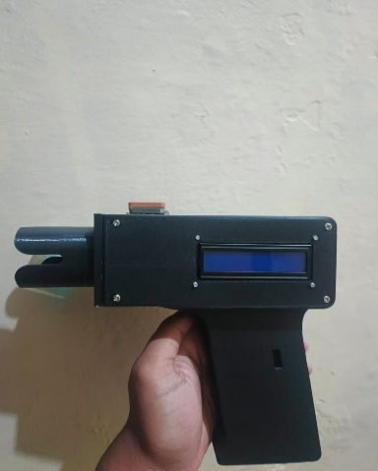
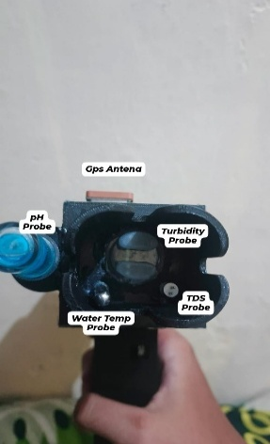
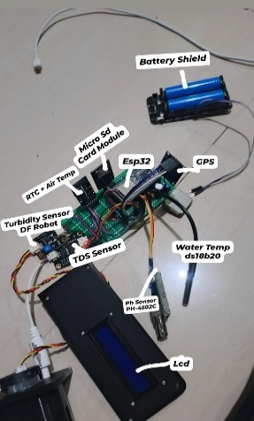
Wujud fisik keseluruhan dari sistem yang telah dirakit dapat dilihat pada gambar berikut:
(a) (b) (c)

Gambar 4.1 Bentuk Fisik Hardware : (a) Komponen (b)tampak depan (c)tampak samping
Pada proses realisasi perangkat keras, dilakukan beberapa optimalisasi dari rancangan awal untuk mengatasi masalah fluktuasi sinyal analog (noise) dan memastikan data yang diakuisisi memiliki presisi tinggi sebelum diproses menggunakan logika fuzzy. Penyesuaian dan implementasi komponen tersebut meliputi:
1. Penggunaan ADC Eksternal (ADS1115)
Pin ADC internal pada ESP32 rentan terhadap ketidaklinieran pembacaan. Oleh karena itu, modul ADS1115 beresolusi 16-bit diimplementasikan untuk membaca nilai tegangan analog dari sensor pH, TDS, dan kekeruhan (turbidity). Penggunaan ADS1115 terbukti menghasilkan data raw (mentah) yang jauh lebih stabil dan presisi.
2. Penambahan Kapasitor Decoupling
Saat ESP32 mengaktifkan modul komunikasi Wi-Fi, terjadi lonjakan penarikan arus yang dapat menyebabkan tegangan drop sementara dan mengganggu kinerja sensor. Untuk mengatasi hal ini, kapasitor decoupling berkapasitas 100nF diimplementasikan secara paralel (dipasang berdekatan) pada kaki VCC dan GND di setiap modul sensor dan ADS1115. Kapasitor ini berfungsi sebagai penyaring (filter) noise frekuensi tinggi dan menstabilkan pasokan tegangan pada masing-masing komponen.
3. Implementasi Rangkaian Pembagi Tegangan (Voltage Divider)
Sensor kekeruhan (turbidity) yang digunakan memiliki rentang tegangan keluaran analog antara 0 hingga 5V. Karena batas maksimal tegangan operasional yang aman untuk pin masukan modul ADS1115 dan ESP32 adalah 3.3V, maka diimplementasikan rangkaian pembagi tegangan menggunakan konfigurasi resistor. Rangkaian ini mengonversi sinyal 5V dari sensor kekeruhan menjadi sinyal proporsional di bawah 3.3V agar aman diproses oleh sistem tanpa merusak komponen.

Implementasi Perangkat Lunak (Software)
Implementasi perangkat lunak pada penelitian ini mencakup penanaman kode program (firmware) ke dalam ESP32 menggunakan Arduino IDE, pengaturan database pada Firebase Realtime Database, serta antarmuka visualisasi pemetaan spasial.

Implementasi Firmware
Program yang ditanamkan pada ESP32 berfungsi sebagai otak utama yang mengatur pembacaan data dari ADS1115, sensor DS18B20, dan modul GPS U-Blox M8N secara sekuensial. Di dalam program ini, nilai tegangan analog dari sensor dikonversi menjadi satuan parameter ukur (pH, ppm, NTU) berdasarkan persamaan hasil kalibrasi. Selanjutnya, data tersebut dimasukkan ke dalam fungsi algoritma Logika Fuzzy Mamdani (Fuzzifikasi, Evaluasi Rule Base, dan Defuzzifikasi Centre of Area) yang berjalan secara lokal di dalam ESP32 untuk menentukan status kelayakan air minum.
ESP32 juga diprogram untuk memiliki sistem ketahanan data (hybrid mode). Jika perangkat terhubung ke jaringan internet, data akan langsung dikirim (push) ke Firebase. Namun, jika alat berada di area blank spot (tidak ada internet), sistem secara otomatis menyimpan data akuisisi sementara ke dalam modul SD Card.
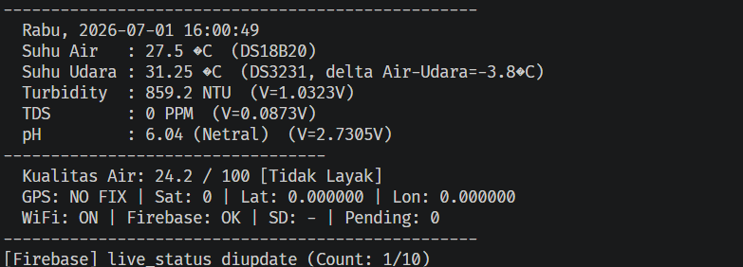

Gambar 4.2 Hasil Implementasi Firmware Menggunakan PlatformIO

Implementasi Sistem Basis Data (Cloud)
Platform Firebase Realtime Database digunakan sebagai media penyimpanan terpusat. Format data (JSON tree) pada Firebase dikonfigurasi untuk menerima node data yang terdiri dari: nilai pH, TDS, Kekeruhan, Suhu, Status Kualitas Air (hasil Fuzzy), serta Latitude dan Longitude. Terdapat 2 node yaitu live_status yang berisikan status air saat ini tiap 5 detik sekali, dan sensor_history yang berisi Riwayat status sebelumnya yang digunakan untuk mapping. Sensor history terisi setelah 10 live_status berjalan.
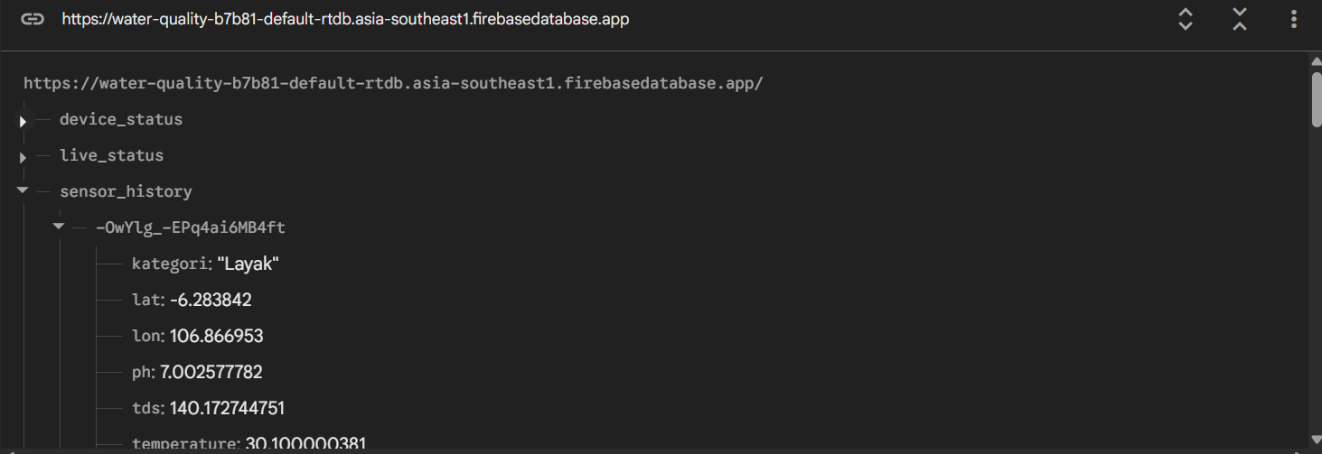

Gambar 4.3 Implementasi Realtime Database Firebase

Implementasi Antarmuka Pemetaan Spasial
Untuk menampilkan hasil pengujian secara geospasial, dibangun sebuah antarmuka (user interface) yang mengonversi titik koordinat (latitude dan longitude) dari Firebase menjadi penanda (marker) pada peta digital. Setiap marker pada peta akan menampilkan jendela informasi (pop-up) ketika ditekan, yang berisi rincian nilai parameter fisik-kimia air serta kategori kelayakannya di titik spasial tersebut.
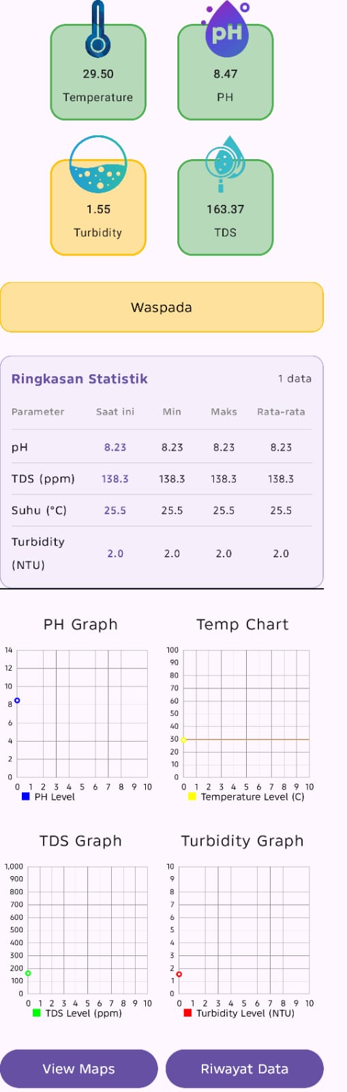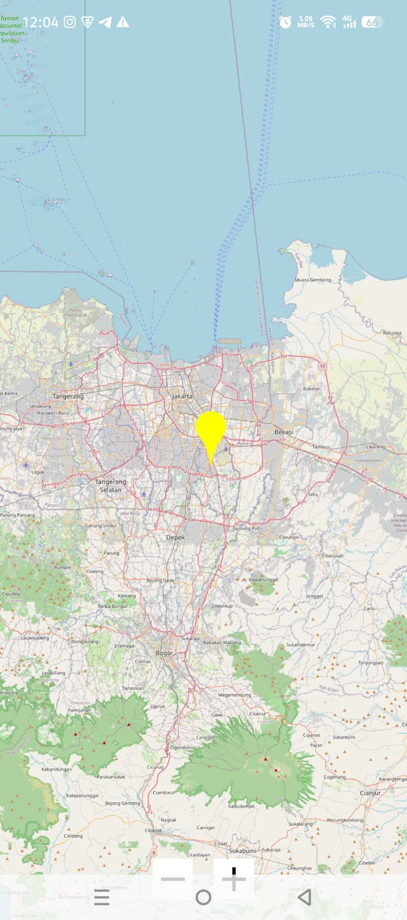

Gambar 4.4 Bentuk Antarmuka Aplikasi

Pengujian dan Kalibrasi Sensor
Tahap pengujian dan kalibrasi dilakukan untuk memastikan bahwa seluruh sensor dan modul yang terintegrasi pada mikrokontroler ESP32 dapat bekerja dengan baik dan menghasilkan data yang presisi. Kalibrasi difokuskan pada sensor analog (pH, TDS, dan Kekeruhan) dengan memetakan nilai tegangan luaran (output) dari modul ADC eksternal ADS1115 terhadap nilai dari alat ukur standar. Sementara itu, untuk sensor digital dan modul komunikasi, dilakukan pengujian fungsionalitas dan akurasi.
Evaluasi tingkat kesalahan (error) pada setiap pengujian sensor dihitung menggunakan Persamaan 26, sedangkan tingkat akurasi dihitung menggunakan Persamaan 27.

Pengujian Fungsionalitas Sistem Keseluruhan
Sebelum alat portabel dioperasikan untuk pengambilan data spasial di lapangan maupun kalibrasi tingkat presisi, tahap pertama yang dilakukan adalah pengujian fungsionalitas perangkat keras dan perangkat lunak secara menyeluruh. Pengujian ini bertujuan untuk memastikan tidak ada malfungsi secara fisik pada rangkaian, memastikan distribusi daya berjalan normal, serta memverifikasi bahwa mikrokontroler berhasil berkomunikasi dengan seluruh sensor dan layanan basis data (cloud).
Pengujian ini merujuk pada metode dan indikator keberhasilan yang telah dirancang sebelumnya pada Bab III. Hasil evaluasi dari pengujian fungsionalitas keseluruhan sistem disajikan pada Tabel 4.1.

Tabel 4.1 Hasil Pengujian Fungsionalitas Sistem
Berdasarkan Tabel 4.1, seluruh subsistem yang dirakit telah memenuhi indikator keberhasilan. Penjelasan lebih rinci mengenai hasil pengujian tersebut adalah sebagai berikut:
1. Pengujian Perangkat Keras dan Catu Daya
Sistem catu daya berbasis baterai terbukti mampu menyuplai arus yang cukup untuk ESP32, layar LCD, modul GPS, serta seluruh sensor secara bersamaan tanpa menyebabkan tegangan jatuh (voltage drop). Pemasangan kapasitor decoupling pada jalur daya memastikan sistem tidak mengalami gagal booting saat modul Wi-Fi menarik arus puncak (peak current). Layar LCD juga sukses menampilkan status boot, koordinat GPS, nilai bacaan sensor sementara, dan hasil keputusan status kualitas air.
2. Pengujian Fitur Penyimpanan dan Transmisi Data
Pengujian pada fitur konektivitas menegaskan bahwa mikrokontroler berhasil membangun protokol TCP/IP. Saat diuji pada kondisi kehilangan sinyal (koneksi Wi-Fi diputus secara paksa), sistem otomasi fail-safe berjalan dengan baik di mana mikrokontroler langsung melakukan inisialisasi pada antarmuka SPI SD Card dan menulis data secara lokal. Saat koneksi jaringan kembali tersedia, transmisi data telemetri ke Firebase otomatis dilanjutkan, membuktikan rancangan sistem monitoring ini andal digunakan di berbagai kondisi area (baik dengan maupun tanpa blank spot internet).
3. Pengujian Respons Sensor
Seluruh sensor (pH, TDS, kekeruhan, dan suhu) merespons perubahan kondisi lingkungan dengan baik dan data dikonversi secara sukses melalui modul ADS1115 maupun protokol 1-Wire. Mengingat sensor analog masih menampilkan data pembacaan dalam bentuk mentah (raw value / tegangan), tahapan selanjutnya yang wajib dilakukan adalah proses kalibrasi komprehensif untuk mendapatkan nilai ukur yang presisi sesuai standar industri.

Kalibrasi Sensor pH
Pengujian dan kalibrasi sensor pH bertujuan untuk menemukan persamaan linier yang merepresentasikan hubungan antara tegangan output ADS1115 dengan tingkat keasaman cairan. Kalibrasi dilakukan menggunakan tiga larutan buffer standar, yaitu pH 4.01, 6.86, dan 9.18. Pengukuran dilakukan dengan mencelupkan probe sensor ke dalam masing-masing larutan secara bergantian, kemudian mencatat nilai tegangan rata-rata yang terbaca. Hasil pengujian ditunjukkan pada Tabel 4.2.

Tabel 4.2 Kalibrasi pH
pH buffer 4 | pH buffer 6.86 | pH 9.18
tegangan Sensor | Tegangan Sensor | Tegangan Sensor
3.053 | 2.601 | 2.264
3.053 | 2.604 | 2.264
3.051 | 2.605 | 2.264
3.053 | 2.605 | 2.26
3.054 | 2.605 | 2.261

Dari tabel tersebut dapat dibuat grafik regresi polinomial untuk membuat persamaan matematisnya

Gambar 4.5 Grafik regresi polinomial
Berdasarkan plot data pada gambar 4.5, diperoleh persamaan regresi polinomial $y=0.4796x^{2}-9.041x+27.141$, di mana y merepresentasikan nilai pH dan x adalah tegangan luaran ADS1115 dalam satuan Volt. Persamaan ini kemudian diimplementasikan pada kode program ESP32. Setelah dikalibrasi, sensor pH menunjukkan rata-rata error sebesar 1.564%, yang berarti sistem memiliki tingkat akurasi pembacaan pH sebesar 98.436%.

Tabel 4.3 Hasil Pengujian Sensor pH

Kalibrasi Sensor TDS
Kalibrasi sensor TDS (Total Dissolved Solids) dilakukan untuk mengonversi nilai konduktivitas listrik yang dibaca sebagai tegangan analog oleh ADS1115 menjadi satuan ppm (parts per million). Pengujian dilakukan dengan menggunakan sampel air yang memiliki tingkat kepekatan zat terlarut tertentu. Nilai dari sistem kemudian dibandingkan dengan alat ukur TDS meter standar.

Tabel 4.4 Hasil Pengujian Sensor TDS
 | TDS Air
 | Sensor | TDS Meter
 | 119 | 117
 | 120 | 117
 | 119 | 117
 | 119 | 117
 | 119 | 117
Rata2 | 119.2 | 117
%error | 1.880%
%Akurasi | 98.120%

Dari tabel diatas, pembacaan sensor TDS dievaluasi dan menghasilkan rata-rata tingkat error sebesar 1.880%, dengan tingkat akurasi mencapai 98.120%.

Kalibrasi Sensor Turbidity
Pengujian sensor kekeruhan dilakukan untuk mengukur intensitas partikel tersuspensi dalam air dengan satuan NTU (Nephelometric Turbidity Unit). Karena output asli sensor ini mencapai 5V, sinyal analog terlebih dahulu diturunkan menggunakan voltage divider sebelum dibaca oleh ADS1115. Kalibrasi dilakukan dengan membandingkan nilai tegangan yang terbaca terhadap cairan standar kekeruhan atau menggunakan turbidity meter Laboratorium.

Tabel 4.5 Hasil Pengujian Kalibrasi Sensor Turbidity
Air aquades |  |  | Air keran |  |  | Air bedak
Sensor | turbi-xs50 |  | Sensor | Turbi-xs50 |  | Sensor | Turbi-xs50
1.291 | 0 |  | 1.282 | 8.49 |  | 1.277 | 26.9
1.289 | 0 |  | 1.283 | 8.67 |  | 1.276 | 26.9
1.288 | 0 |  | 1.282 | 8.62 |  | 1.277 | 25.8
1.288 | 0 |  | 1.284 | 8.98 |  | 1.278 | 25.4
1.288 | 0 |  | 1.284 | 8.58 |  | 1.277 | 25.6
1.2888 | 0 |  | 1.283 | 8.668 |  | 1.277 | 26.12
Air keruh |  |  | Air Sangat Keruh
sensor | Turbi-xs50 |  | Sensor | Turbi-xs50
1.21 | 240 |  | 1.08 | 681
1.213 | 245 |  | 1.093 | 658
1.214 | 238 |  | 1.088 | 644
1.215 | 236 |  | 1.101 | 627
1.213 | 234 |  | 1.104 | 610
1.213 | 238.6 |  | 1.109 | 595

Dari tabel tersebut dapat dibuat grafik regresi polinomial untuk membuat persamaan matematisnya.

Gambar 4.6 Grafik regresi polinomial Turbidity Sensor
Grafik kalibrasi kekeruhan menghasilkan persamaan matematis $y=278.28x^{2}-4015.4x+4$. Hasil pengujian membuktikan bahwa pembacaan sensor kekeruhan bekerja dengan baik, ditunjukkan oleh nilai rata-rata error yang rendah, yaitu sebesar 0.171%, sehingga akurasinya mencapai 99.829%.

Tabel 4.6 Hasil Pengujian Sensor Turbidity
 | Air aquades |  |  |  | Air keruh
 | ntu | voltage | turbi-xs50 |  | ntu | voltage | turbi-xs50
 | 0 | 1.291 | 0 |  | 529.4 | 1.127 | 533
 | 0 | 1.291 | 0 |  | 534 | 1.126 | 533
 | 0 | 1.291 | 0 |  | 530.5 | 1.127 | 533
 | 0 | 1.292 | 0 |  | 547 | 1.122 | 549
 | 0 | 1.291 | 0 |  | 551.5 | 1.12 | 549
Rata2 | 0 | 1.2912 | 0 |  | 538.48 | 1.1244 | 539.4
Error | 0.00% |  |  |  | 0.171%
%Akurasi | 100.00% |  |  |  | 99.829%

Pengujian Akurasi Sensor Suhu (DS18B20)
Sensor DS18B20 merupakan sensor suhu digital yang tidak memerlukan proses konversi ADC. Oleh karena itu, pengujian langsung difokuskan pada pengecekan akurasi pembacaan. Pengujian dilakukan dengan membandingkan suhu air dengan termometer alkohol.

Tabel 4.7 Hasil Pengujian Sensor Suhu DS18B20
 | Suhu Air Tanah
 | Sensor | Termometer Alkohol
 | 30.1 | 30
 | 30.1 | 30
 | 30.1 | 30
 | 30.1 | 30
 | 30.1 | 30
Rata2 | 30.1 | 30
%error | 0.992%
%Akurasi | 99.008%
Hasil pada Tabel 4.7 menunjukkan bahwa sensor suhu digital DS18B20 memiliki respon yang sangat akurat terhadap suhu aktual cairan. Rata-rata selisih suhu yang didapatkan adalah 0.1°C dengan tingkat error sebesar 0.992%, mengonfirmasi bahwa sensor layak digunakan untuk parameter evaluasi logika fuzzy.

Pengujian Akurasi GPS U-Blox M8N
Pengujian modul GPS dilakukan untuk memastikan fungsionalitas pemetaan spasial bekerja sesuai perancangan. Pengujian difokuskan pada kemampuan modul dalam memvalidasi keakuratan titik koordinat. Pengujian ini dilakukan dengan membandingkan titik lintang (latitude) dan bujur (longitude) yang didapat oleh sistem ESP32 dengan aplikasi peta digital terkalibrasi pada smartphone (Google Maps).

Tabel 4.8 Hasil Pengujian GPS
 | GPS Neo U-BLOX M8N | Google Maps
Long | -6.355106 | -6.354897
Lat | 106.775095 | 106.77518
Selisih Jarak | 25.18 Meter

Berdasarkan Tabel 4.8, diperoleh dua pasang titik koordinat dari pengujian statis. Untuk memvalidasi selisih jarak fisik (deviasi) antara titik bacaan modul GPS perangkat dengan titik aktual dari Google Maps, dilakukan perhitungan manual menggunakan Formula Haversine yang telah dijabarkan pada Persamaan (3.16).
Diketahui nilai koordinat dalam Derajat Desimal (Decimal Degrees) sebagai berikut:
- Titik 1 (Modul GPS U-Blox): $φ_{1}=-6.355106^{},λ_{1}=106.775095^{}$
- Titik 2 (Google Maps): $φ_{2}=-6.354897^{},λ_{2}=106.775180^{}$
Langkah pertama adalah mengonversi nilai derajat tersebut ke dalam satuan radian:
- $φ_{1}=-0.1109169 rad$
- $φ_{2}=-0.1109132 rad$
- $Δφ=φ_{2}-φ_{1}=0.0000037 rad$
- $Δλ=λ_{2}-λ_{1}=0.0000014 rad$
Selanjutnya, nilai radian tersebut disubstitusikan ke dalam Formula Haversine untuk mencari nilai a dan c dengan jari-jari bumi (R) sebesar 6.371.000 meter
$$a=\sin^{2}\left(\frac{0.0000037}{2}\right)+\cos\left(-0.1109169\right)⋅\cos\left(-0.1109132\right)⋅\sin^{2}\left(\frac{0.0000014}{2}\right)$$
$$a=\left(3.42×{10}^{-12}\right)+\left(0.9938×0.9938×4.9×{10}^{-13}\right)$$
$$a≈3.9×{10}^{-12}$$
Setelah nilai a didapatkan, dihitung jarak sudut c:
$$c=2⋅atan2\left(\sqrt{a},\sqrt{1-a}\right)$$
$$c≈3.95×{10}^{-6}$$
Maka, deviasi jarak (d) dalam satuan meter adalah:
$$d = R ⋅c$$
$$d=6371000⋅\left(3.95×{10}^{-6}\right)≈25.18\text{ Meter}$$
Hasil komputasi matematis menggunakan Formula Haversine membuktikan bahwa selisih jarak antara modul GPS perangkat dengan peta digital terkalibrasi adalah sejauh 25.18 Meter. Pengujian ini menunjukkan bahwa modul GPS U-Blox M8N mampu memberikan data koordinat geospasial dengan akurasi yang baik, dengan deviasi jarak yang sangat wajar (kurang dari 30 meter) untuk modul GPS kelas sipil (civilian grade). Tingkat akurasi ini sudah sangat memadai untuk memetakan lokasi sebaran kualitas air pada aplikasi antarmuka.

Pengujian Sistem Penyimpanan Lokal dan Komunikasi Cloud
Sistem dirancang untuk memiliki dua mode operasional, yaitu mode online (terhubung jaringan) dan offline (tanpa jaringan). Pengujian ini dilakukan dengan mensimulasikan pemutusan jaringan Wi-Fi saat perangkat sedang beroperasi mengambil sampel.
- Pengujian Mode Offline (SD Card): Saat jaringan Wi-Fi dimatikan, mikrokontroler mendeteksi hilangnya koneksi dan segera mengalihkan penyimpanan data pembacaan sensor beserta data GPS ke dalam memori SD Card. Hasil pengecekan pada file berektensi .csv dalam memori menunjukkan data berhasil direkam secara berurutan (logging).
- Pengujian Mode Online (Firebase): Saat jaringan Wi-Fi kembali dihidupkan, ESP32 berhasil terhubung kembali ke internet dalam waktu 5 detik. Data real-time yang baru diakuisisi langsung terkirim secara otomatis ke Firebase Realtime Database tanpa adanya packet loss, memastikan proses pemantauan kualitas air jarak jauh (telemetry) berjalan sesuai rancangan.

Hasil Pengambilan Data Lapangan
Setelah memastikan seluruh sub-sistem sensor, ADC ADS1115, rangkaian pembagi tegangan, kapasitor penstabil daya bekerja secara akurat pada tahap kalibrasi, perangkat IoT portabel ini kemudian digunakan untuk melakukan eksperimen pengambilan data riil di lapangan. Pengujian dilakukan secara langsung pada beberapa lokasi sumber air yang berbeda, sesuai dengan metodologi yang telah dirancang pada Bab III.
Proses pengambilan sampel dilakukan secara simultan di mana seluruh sensor dicelupkan ke dalam air sampel, sementara modul GPS dibiarkan menangkap sinyal satelit untuk melakukan geotagging otomatis pada data sensor. Data yang diambil merupakan data_history yang ditampilkan pada firebase yang merupakan hasil rata2 dari 10 live_status yang memakan waktu dengan total 500 detik.
No | Titik Koordinat | Suhu | TDS | pH | Kekeruhan | Hasil Fuzzy
1 | -6.283842, 106.866953 | 30.1 | 140.172 | 7.01 | 0 | Layak
2 | -6.284182, 106.867429 | 29.39 | 203.184 | 6.88 | 0 | Layak
3 | -6.285159, 106.867263 | 30.07 | 203.435 | 6.79 | 3.69 | Perlu Perlakuan
4 | -6.284182, 106.867365 | 30 | 178.072 | 6.79 | 0.5 | Layak
5 | -6.283096, 106.866900 | 29.63 | 181.933 | 6.94 | 330.51 | Tidak Layak
6 | -6.283140, 106.867023 | 30.07 | 220.46 | 7.3 | 0 | Layak
7 | -6.283892, 106.867406 | 29.68 | 178.308 | 7.33 | 0.03 | Layak
8 | -6.283261, 106.866847 | 29.79 | 194.586 | 7.33 | 0 | Layak
9 | -6.283195, 106.866578 | 30 | 210.364 | 7.34 | 0 | Layak
10 | -6.283944, 106.86755 | 29.78 | 163.564 | 7.35 | 0 | Layak
11 | -6.283585, 106.867233 | 29.55 | 196.06 | 6.81 | 0 | Layak
12 | -6.283561, 106.866909 | 30.07 | 90.368 | 8.31 | 74.94 | Tidak Layak
13 | -6.289292, 106.822987 | 30.43 | 95.43 | 7.9 | 0 | Layak
14 | -6.312613, 106.793245 | 26.98 | 111.452 | 7.12 | 20.31 | Tidak Layak
15 | -6.192037, 106.860993 | 28.16 | 140.11 | 7.09 | 21.26 | Tidak Layak

Tabel 4.9 Hasil Pengambilan Data Lapangan
Berdasarkan data yang diperoleh pada Tabel 4.9, terlihat bahwa setiap lokasi memiliki karakteristik parameter lingkungan yang bervariasi. Nilai-nilai parameter ini menjadi basis data masukan (crisp input) bagi sistem kecerdasan buatan lokal pada mikrokontroler untuk melakukan penilaian kelayakan air secara otomatis tanpa perlu melalui proses pengujian laboratorium konvensional yang memakan waktu lama.
Modul GPS U-Blox M8N pada perangkat berhasil melakukan pelacakan posisi secara statis di setiap titik pengujian. Sinkronisasi data spasial (koordinat lintang dan bujur) dengan nilai parameter kualitas air berhasil dikemas menjadi satu paket data utuh (spatial point dataset) oleh ESP32 untuk kemudian ditransmisikan ke server cloud Firebase melalui konektivitas Wi-Fi.
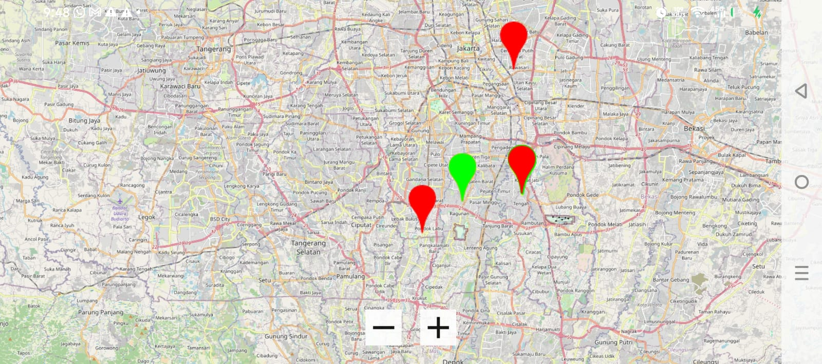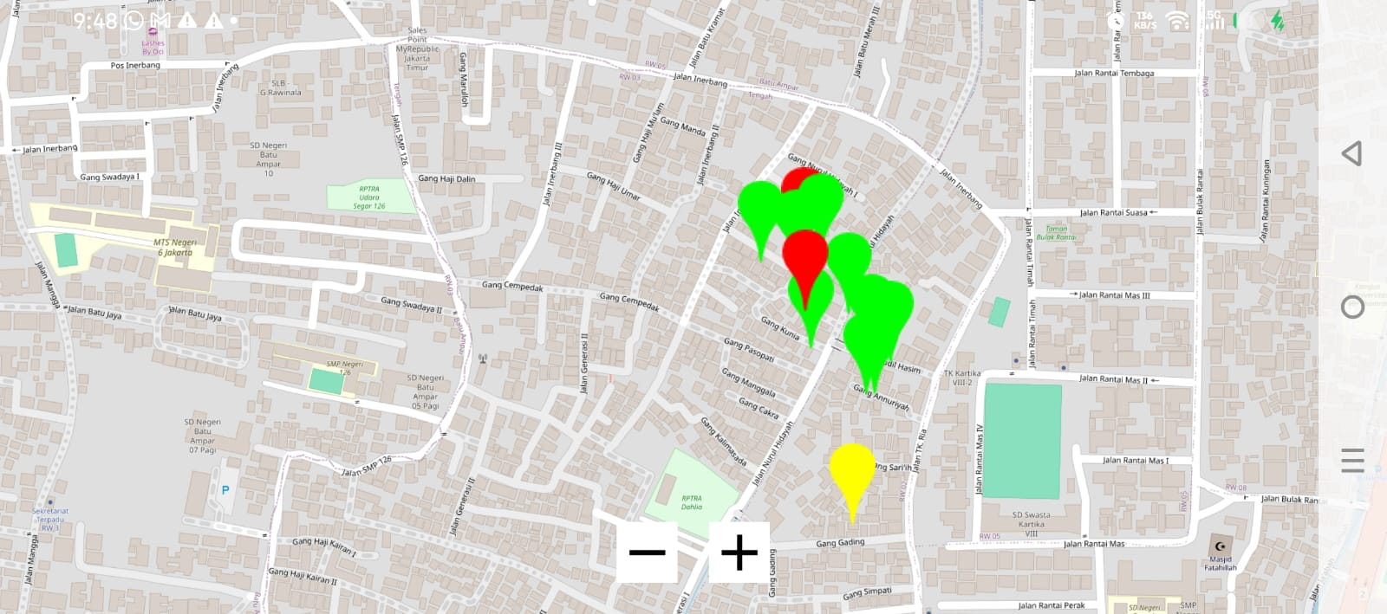

Gambar 4.7 Peta Spasial Sebaran Kualitas Air Hasil Pengujian Lapangan
Gambar 4.7 menampilkan hasil visualisasi sebaran data spasial dari ketiga titik sampel air yang diuji di lapangan pada antarmuka peta digital. Melalui pendekatan pemetaan berbasis lokasi (geotagging) ini, visualisasi data tidak hanya menyajikan angka mentah, melainkan mampu memetakan sebaran kondisi kelayakan air di wilayah tersebut secara dinamis. Informasi terintegrasi ini memudahkan pengguna maupun pihak pengambil keputusan untuk mengidentifikasi area yang memiliki sumber air minum berkualitas baik ataupun area yang terindikasi mengalami penurunan kualitas lingkungan air secara cepat dan akurat.

Analisis dan Evaluasi Algoritma Logika Fuzzy Mamdani
Tahap analisis ini bertujuan untuk memvalidasi kinerja sistem kecerdasan buatan yang ditanamkan pada mikrokontroler. Evaluasi dilakukan dengan dua metode, yaitu membandingkan hasil komputasi fuzzy di dalam ESP32 dengan perhitungan matematis manual, serta mengukur tingkat akurasi sistem secara keseluruhan menggunakan metode Confusion Matrix.

Analisis Perhitungan Manual Inferensi Fuzzy
Untuk membuktikan kebenaran algoritma yang berjalan pada sistem, dilakukan simulasi perhitungan manual menggunakan salah satu data sampel pengujian lapangan, yaitu Titik Uji No 1. Berdasarkan Tabel 4.9, nilai crisp input (masukan tegas) dari sensor pada titik tersebut adalah:
  - pH = 7.01
  - TDS = 140.172 ppm
  - Kekeruhan = 0 NTU
  - Selisih Suhu = -1.24

Fuzzifikasi
Tahap ini mengubah nilai tegas dari sensor menjadi derajat keanggotaan ($μ$) pada himpunan fuzzy. Berdasarkan fungsi keanggotaan yang telah dirancang pada Bab III, perhitungannya adalah sebagai berikut:
- Variabel pH (7.01)
Nilai 7.01 beririsan pada dua himpunan, yaitu Netral dan Basa.
Karena $6.5 ≤7.01 ≤8.5$ pada kurva trapesium Netral (6.0, 6.5, 8.5, 9.0), nilainya berada pada puncak mendatar (plateau), sehingga:
$$μ_{Netral}\left(7.01\right)=1$$
Karena nilai 7.01 juga baru mulai memasuki kurva naik pada trapesium Basa (7, 9, 14, 14), maka dihitung derajatnya:
$$μ_{Basa}\left(7.01\right)=\frac{7.01-7}{9-7}=\frac{0.01}{2}=0.005$$
- Variabel TDS (140.172 ppm)
Nilai 140.172 berada jauh di bawah titik turun trapesium Rendah (0, 0, 300, 500). Karena $140.172 ≤300$, maka derajat keanggotaannya mutlak maksimum:
$$μ_{Rendah}\left(140.172\right)=1$$
- Variabel Kekeruhan (0 NTU)
Nilai 0 berada tepat di titik puncak awal trapesium Jernih (0, 0, 1, 5). Karena $0 ≤1$, maka:
$$μ_{Jernih}\left(0\right)=1$$
- Variabel Selisih Suhu (-1.24 °C)
Nilai -1.24 berada di antara rentang puncak trapesium Sedang (-5, -3, 3, 5). Karena $-3 ≤-1.24 ≤3$, maka:
$$μ_{Sedang}\left(-1.24\right)=1$$

Tahap Inferensi Aturan (Rule Evaluation)
Sistem mengevaluasi basis aturan (rule base) menggunakan operator fungsi logika MIN pada Mamdani. Berdasarkan derajat keanggotaan di atas, terdapat 2 aturan yang menyala (active), yaitu:
- Aturan 1 (Dominan):
IF pH Netral AND TDS Rendah AND Kekeruhan Jernih AND Selisih Suhu Sedang THEN Kualitas Air LAYAK.
$$α_{1}=\min\left(1, 1, 1, 1\right)=1$$
- Aturan 2 (Minor):
IF pH Basa AND TDS Rendah AND Kekeruhan Jernih AND Selisih Suhu Sedang THEN Kualitas Air TIDAK LAYAK
$$α_{2}=\min\left(0.005, 1, 1, 1\right)=0.005$$

Tahap Defuzzifikasi (Centre of Area)
Nilai predikat keluaran ($α$) diagregasikan untuk membentuk satu luasan area fuzzy baru. Karena nilai $α_{2}$ sangat kecil ($0.005$), maka bobotnya tidak memberikan pergeseran matematis yang signifikan. Luasan area praktis didominasi secara penuh ($α_{1}=1$) oleh trapesium himpunan LAYAK (50, 70, 100, 100).
Untuk mencari titik berat (crisp output) menggunakan metode Center of Area (COA), luasan trapesium himpunan LAYAK dipecah menjadi dua bangun ruang, yaitu area segitiga (naik dari 50 ke 70) dan area persegi panjang (plateau 70 ke 100):
- Area 1 (Segitiga Rentang 50 - 70):
$$Luas (A_{1}) = \frac{1}{2}×\text{alas}×\text{tinggi}=\frac{1}{2}×20×1=10$$
Titik Berat ($X_{1}$) = $\text{titik} \text{awal}+\frac{2}{3}\left(\text{alas}\right)=50+\frac{2}{3}\left(20\right)=50+13.33=63.33$
- Area 2 (Persegi Panjang Rentang 70 - 100):
$$Luas\left(A_{2}\right)=\text{alas}×\text{tinggi}=30×1=30$$
$$TitikBerat\left(X_{2}\right)=\text{titik tengah}=70+\frac{30}{2}=85$$
Titik tengah agregasi keseluruhan area (Z) dihitung dengan rumus momen pada persamaan (15).
$$CoA=\frac{\left(A_{1}⋅X_{1}\right)+\left(A_{2}⋅X_{2}\right)}{A_{1}+A_{2}}$$
$$CoA=\frac{\left(10×63.33\right)+\left(30×85\right)}{10+30}$$
$$CoA=\frac{633.3+2550}{40}$$
$$CoA=\frac{3183.3}{40}=79.58$$
Hasil perhitungan defuzzifikasi manual menghasilkan crisp output kelayakan sebesar 79.58. Karena nilai akhir $79.58 ≥70$, sistem mengklasifikasikan data tersebut secara mutlak ke dalam kategori LAYAK. Hasil simulasi matematis ini selaras dengan logika pengambilan keputusan dan keluaran output yang tercatat pada Firebase Realtime Database.

Evaluasi Kinerja Sistem (Confusion Matrix)
Untuk mengevaluasi kinerja sistem secara menyeluruh, dilakukan pengujian Confusion Matrix terhadap 15 dataset hasil rata-rata (averaging) pengukuran di lapangan. Evaluasi ini membandingkan keputusan luaran Fuzzy Mamdani dari ESP32 (sebagai Nilai Prediksi) dengan keputusan klasifikasi matematis konvensional (sebagai Nilai Aktual).
Nilai aktual ditentukan secara tegas (crisp logic) dengan merujuk pada standar baku mutu air minum yang ditetapkan oleh Permenkes No. 492/MENKES/PER/IV/2010 dan standar air baku kelas I pada Peraturan Pemerintah (PP) No. 82 Tahun 2001. Kriteria penentuan Nilai Aktual disajikan pada Tabel 4.10.

Tabel 4.10 Kriteria Penentuan Klasifikasi Aktual Berdasarkan Standar Baku Mutu
Kategori Aktual | Kriteria Parameter Fisik-Kimia | Referensi Standar
Layak | Seluruh parameter berada di dalam ambang batas aman:  • pH: 6.5 – 8.5  • TDS: ≤ 500 ppm  • Kekeruhan: ≤ 5 NTU  • Suhu: Deviasi ± 3°C dari suhu udara | Memenuhi standar Permenkes No. 492/2010
Perlu Perlakuan | Terdapat parameter yang berada di luar ambang batas Permenkes, namun masih berada dalam batas toleransi air baku lingkungan:  • pH: 6.0 – 6.4 atau 8.6 – 9.0  • TDS: 501 – 1000 ppm | Melewati batas Permenkes, tetapi masih memenuhi standar mutu air baku PP No. 82 Tahun 2001
Tidak Layak | Terdapat satu atau lebih parameter yang melampaui batas toleransi air baku secara ekstrem:  • pH: < 6.0 atau > 9.0  • TDS: > 1000 ppm  • Kekeruhan: sangat tinggi (> 25 NTU) | Tidak memenuhi standar mutu air baku PP No. 82 Tahun 2001
Berdasarkan kriteria matematis pada Tabel 4.10 tersebut, seluruh data ukur dari lapangan dievaluasi kembali secara manual untuk mendapatkan Nilai Aktualnya. Nilai Aktual ini kemudian dibandingkan secara matriks dengan Nilai Prediksi dari keluaran logika fuzzy sistem. Hasil perbandingan Confusion Matrix disajikan pada Tabel 4.11.

Tabel 4.11 Confusion Matrix Hasil Klasifikasi Sistem
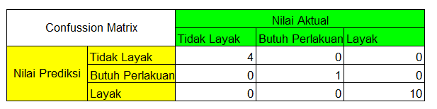
Berdasarkan Tabel 4.11, sistem berbasis logika fuzzy mampu mengklasifikasikan kategori Tidak Layak secara tepat sebanyak 4 kali, Butuh Perlakuan secara tepat sebanyak 1 kali, dan Layak secara tepat sebanyak 10 kali. Terdapat sejumlah 0 kesalahan klasifikasi (error), di mana sistem memprediksi kelas yang berbeda dari nilai aktual kaku.

Tingkat Akurasi Sistem
Perhitungan tingkat akurasi algoritma Fuzzy Mamdani pada sistem penentuan kelayakan air ini dihitung dengan membandingkan total prediksi yang benar terhadap keseluruhan jumlah data uji (Persamaan 14). Perhitungannya adalah sebagai berikut:
$$Accuracy= \frac{total yang benar}{total data}×100\%$$
$$Akurasi= \frac{A+E+I}{total data}×100\%$$
$$Akurasi= \frac{15}{15}×100\%=100\%$$
Hasil perhitungan menunjukkan bahwa prototipe pemantau kualitas air portabel berbasis IoT ini memiliki tingkat akurasi klasifikasi sebesar 100%. Tingkat akurasi yang diperoleh membuktikan bahwa arsitektur perangkat keras yang telah dioptimalkan serta pemodelan basis aturan (rule base) logika Fuzzy Mamdani dapat berfungsi dengan sangat baik sebagai sistem pendukung keputusan (decision support system) dalam memetakan kualitas kelayakan air minum.

Analisis Keterbatasan Parameter Pengukuran
Meskipun sistem berbasis logika fuzzy menghasilkan tingkat akurasi komputasi sebesar 100% terhadap kriteria standar parameter fisik dan kimia, pengujian lapangan menunjukkan adanya batasan pada sistem instrumentasi ini. Pada kasus pengujian di sampel air sumur warga, sistem mengklasifikasikan air sebagai Layak karena nilai pH, TDS, Kekeruhan, dan Suhu berada dalam kondisi ideal. Namun secara faktual, air tersebut masih membutuhkan perlakuan (pemanasan/perebusan) sebelum dikonsumsi untuk menghilangkan potensi kontaminasi patogen mikrobiologis. Hal ini mengonfirmasi batasan perancangan sistem yang hanya berfokus pada evaluasi parameter fisik dan kimia (deteksi dini), sebagaimana telah ditetapkan pada batasan masalah. Parameter biologis, seperti keberadaan bakteri E. coli atau Coliform, saat ini belum dapat diukur secara instan menggunakan sensor IoT portabel berbiaya rendah dan tetap memerlukan analisis laboratorium. Oleh karena itu, output "Layak" yang dikeluarkan oleh sistem ini harus diinterpretasikan sebagai "Layak secara fisik dan kimiawi", dan tetap direkomendasikan adanya perlakuan disinfeksi atau perebusan untuk menjamin keamanan biologis secara menyeluruh.

KESIMPULAN DAN SARAN

Kesimpulan
Berdasarkan perancangan, implementasi, serta pengujian dan evaluasi kinerja yang telah dilakukan pada sistem penentuan kelayakan kualitas air minum portabel ini, dapat ditarik beberapa kesimpulan sebagai berikut:
- Prototipe sistem IoT portabel untuk pemantauan kualitas air berhasil dirancang dan dibangun dengan mengintegrasikan mikrokontroler ESP32, modul GPS U-Blox M8N, serta empat sensor parameter (pH, TDS, kekeruhan, dan suhu). Optimalisasi perangkat keras melalui penggunaan ADC eksternal ADS1115 resolusi 16-bit dan kapasitor decoupling terbukti mampu mengatasi noise frekuensi tinggi, sehingga menghasilkan akuisisi data analog yang stabil. Sistem juga berhasil menerapkan pemetaan spasial (geotagging) secara mandiri, di mana data koordinat dan hasil rata-rata pengukuran dikirim ke Firebase Realtime Database untuk divisualisasikan pada peta digital, beserta fitur penyimpanan offline cadangan melalui SD Card.
- Evaluasi kinerja algoritma logika Fuzzy Mamdani dalam sistem embedded ESP32 menunjukkan hasil yang sangat andal sebagai sistem pendukung keputusan (decision support system). Pengujian algoritma klasifikasi terhadap kriteria standar baku mutu fisik dan kimia (Permenkes No. 492/2010 dan PP No. 82 Tahun 2001) menghasilkan tingkat akurasi komputasi sebesar 100% pada Confusion Matrix. Sistem berhasil mengklasifikasikan kategori kelayakan air ("Layak", "Perlu Perlakuan", dan "Tidak Layak") secara akurat berdasarkan rentang batas aman setiap parameter fisik-kimia tanpa adanya error fatal.

Saran
Meskipun sistem telah beroperasi dengan baik sesuai rancangan, terdapat beberapa keterbatasan yang dapat dikembangkan untuk penelitian selanjutnya. Beberapa saran yang direkomendasikan adalah sebagai berikut:
- Sistem saat ini memiliki batasan hanya dalam mengevaluasi parameter kualitas air dari aspek fisik dan kimia (deteksi dini). Untuk penelitian selanjutnya, sangat disarankan untuk mengintegrasikan teknologi atau sensor tambahan yang mampu mendeteksi parameter biologis (seperti mendeteksi bakteri E. coli atau Coliform), agar status "Layak" yang dikeluarkan oleh sistem dapat mencakup keamanan kesehatan secara utuh tanpa memerlukan proses perlakuan (pemanasan/perebusan) tambahan dari pengguna.
- Untuk mendukung pengujian lapangan yang memakan waktu lama di daerah terpencil atau wilayah blank spot, dapat ditambahkan sistem manajemen daya cerdas (smart power management) atau panel surya mini guna meningkatkan durabilitas baterai portabel pada alat pengukur.

DAFTAR PUSTAKA
[1] F. Jan, N. Min-Allah, and D. Düştegör, “Iot based smart water quality monitoring: Recent techniques, trends and challenges for domestic applications,” Jul. 01, 2021, MDPI AG. doi: 10.3390/w13131729.
[2] S. N. Zainurin et al., “Advancements in Monitoring Water Quality Based on Various Sensing Methods: A Systematic Review,” Nov. 01, 2022, MDPI. doi: 10.3390/ijerph192114080.
[3] H. M. Forhad et al., “IoT based real-time water quality monitoring system in water treatment plants (WTPs),” Heliyon, vol. 10, no. 23, Dec. 2024, doi: 10.1016/j.heliyon.2024.e40746.
[4] R. M. P. N. S. Bandara, A. B. Jayasignhe, and G. Retscher, “The Integration of IoT (Internet of Things) Sensors and Location-Based Services for Water Quality Monitoring: A Systematic Literature Review,” Mar. 01, 2025, Multidisciplinary Digital Publishing Institute (MDPI). doi: 10.3390/s25061918.
[5] V. Antoska Knights and Z. Gacovski, “Fuzzy Rule-Based System as a Method of Modeling for Estimation Quality of the Vardar River.” [Online]. Available: http://asrjetsjournal.org/
[6] M. Raman, “Fuzzy Logic Water Quality Index and Importance of Water Quality Parameters”, doi: 10.1177/ASWR.S2156.
[7] R. Bogdan, C. Paliuc, M. Crisan-Vida, S. Nimara, and D. Barmayoun, “Low-Cost Internet-of-Things Water-Quality Monitoring System for Rural Areas,” Sensors, vol. 23, no. 8, Apr. 2023, doi: 10.3390/s23083919.
[8] S. Srivastava, S. Vaddadi, and S. Sadistap, “Smartphone-based System for water quality analysis,” Appl. Water Sci., vol. 8, no. 5, Sep. 2018, doi: 10.1007/s13201-018-0780-0.
[9] D. I. Elriyan, A. R. Chaidir, and K. Anam, “Pengendalian Kualitas Air Minum Menggunakan Fuzzy Mamdani Berbasis Internet of Things,” ELECTRICIAN, Jurnal Rekayasa dan Teknologi Elektro, vol. 19, Jan. 2025.
[10] W. H. Sugiharto, H. Susanto, and A. B. Prasetijo, “Real-Time Water Quality Assessment via IoT: Monitoring pH, TDS, Temperature, and Turbidity,” Ingenierie des Systemes d’Information, vol. 28, no. 4, pp. 823–831, Aug. 2023, doi: 10.18280/isi.280403.
[11] M. H. Ramadhan, G. Dewantoro, D. Fransiscus, and D. Setiaji, “Rancang Bangun Sistem Pakar Pemantau Kualitas Air Berbasis IoT Menggunakan Fuzzy Classifier.”
[12] S. Pasika and S. T. Gandla, “Smart water quality monitoring system with cost-effective using IoT,” Heliyon, vol. 6, no. 7, Jul. 2020, doi: 10.1016/j.heliyon.2020.e04096.
[13] B. Reforma, A. Ma’arif, and S. Sunardi, “Alat Pengukur Kualitas Air Bersih Berdasarkan Tingkat Kekeruhan dan Jumlah Padatan Terlarut,” Jurnal Teknologi Elektro, vol. 13, no. 2, p. 66, May 2022, doi: 10.22441/jte.2022.v13i2.002.
[14] WHO, “Guidelines for Drinking-water Quality FOURTH EDITION INCORPORATING THE FIRST ADDENDUM,” 2017.
[15] Peraturan Pemerintah, “PERATURAN PEMERINTAH NOMOR 82 TAHUN 2001 TANGGAL 14 Desember 2001 TENTANG PENGELOLAAN KUALITAS AIR DAN PENGENDALIAN PENCEMARAN AIR,” Dec. 2001.
[16] Permenkes, “Permenkes-No-492-Tahun-2010-tentang-Persyaratan-Kualitas-Air-Minum,” 2010.
[17] Espressif, “ESP32 Series Datasheet Version 5.2 2.4 GHz Wi-Fi + Bluetooth ® + Bluetooth LE SoC Including,” 2023. [Online]. Available: www.espressif.com
[18] Y. Qin et al., “Integrated water quality monitoring system with pH, free chlorine, and temperature sensors,” Sens. Actuators B Chem., vol. 255, pp. 781–790, Feb. 2018, doi: 10.1016/j.snb.2017.07.188.
[19] S. Cen, S. Novita, A. Rossydi, I. Khairunnisa, and S. Winardi, “Design and Development of an IoT-based Water Level and Quality Monitoring System as a Mechatronics Learning Tool at Makassar Aviation Polytechnic,” Airman: Jurnal Teknik dan Keselamatan Transportasi, vol. 8, no. 2, pp. 1–12, Dec. 2025, doi: 10.46509/ajtk.v8i2.763.
[20] C. D. Fay and A. Nattestad, “Advances in optical based turbidity sensing using led photometry (Pedd),” Sensors, vol. 22, no. 1, Jan. 2022, doi: 10.3390/s22010254.
[21] F. Chuzaini, P. Studi Fisika, J. Fisika, and U. Negeri Surabaya, “IoT MONITORING KUALITAS AIR DENGAN MENGGUNAKAN SENSOR SUHU, pH, DAN TOTAL DISSOLVED SOLIDS (TDS),” 2022.
[22] J. Gubbi, R. Buyya, S. Marusic, and M. Palaniswami, “Internet of Things (IoT): A vision, architectural elements, and future directions,” Future Generation Computer Systems, vol. 29, no. 7, pp. 1645–1660, 2013, doi: 10.1016/j.future.2013.01.010.
[23] S. ‘Uyun, “Geographic Information System for a Community-Based Water Quality Mapping of Rivers in Indonesia,” Kinetik: Game Technology, Information System, Computer Network, Computing, Electronics, and Control, pp. 219–226, Aug. 2020, doi: 10.22219/kinetik.v5i3.1042.
[24] K. Beryouni, Y. Méar, A. Murat, E. Poizot, and M. Chaibi, “Geographical variability of environmental parameters versus GPS precision: Toward a better sampling strategy,” Mar. Pollut. Bull., vol. 64, no. 11, pp. 2507–2518, Nov. 2012, doi: 10.1016/j.marpolbul.2012.05.015.
[25] T. J. . Ross, Fuzzy logic with engineering applications. John Wiley, 2010.
[26] L. Purwati Ayuningtias and M. irfan, “ANALISA PERBANDINGAN LOGIC FUZZY METODE TSUKAMOTO, SUGENO, DAN MAMDANI (STUDI KASUS : PREDIKSI JUMLAH PENDAFTAR MAHASISWA BARU FAKULTAS SAINS DAN TEKNOLOGI UNIVERSITAS ISLAM NEGERI SUNAN GUNUNG DJATI BANDUNG),” 2017.
[27] Y. Irawan, A. Febriani, R. Wahyuni, and Y. Devis, “Water quality measurement and filtering tools using Arduino Uno, PH sensor and TDS meter sensor,” Journal of Robotics and Control (JRC), vol. 2, no. 5, pp. 357–362, Sep. 2021, doi: 10.18196/jrc.25107.
[28] R. G. Brereton, “Contingency tables, confusion matrices, classifiers and quality of prediction,” J. Chemom., vol. 35, no. 11, Nov. 2021, doi: 10.1002/cem.3331.

LAMPIRAN

Lampiran 1. Dokumentasi Pengujian Alat dan Pengumpulan Data
Kalibrasi Turbidity Sensor
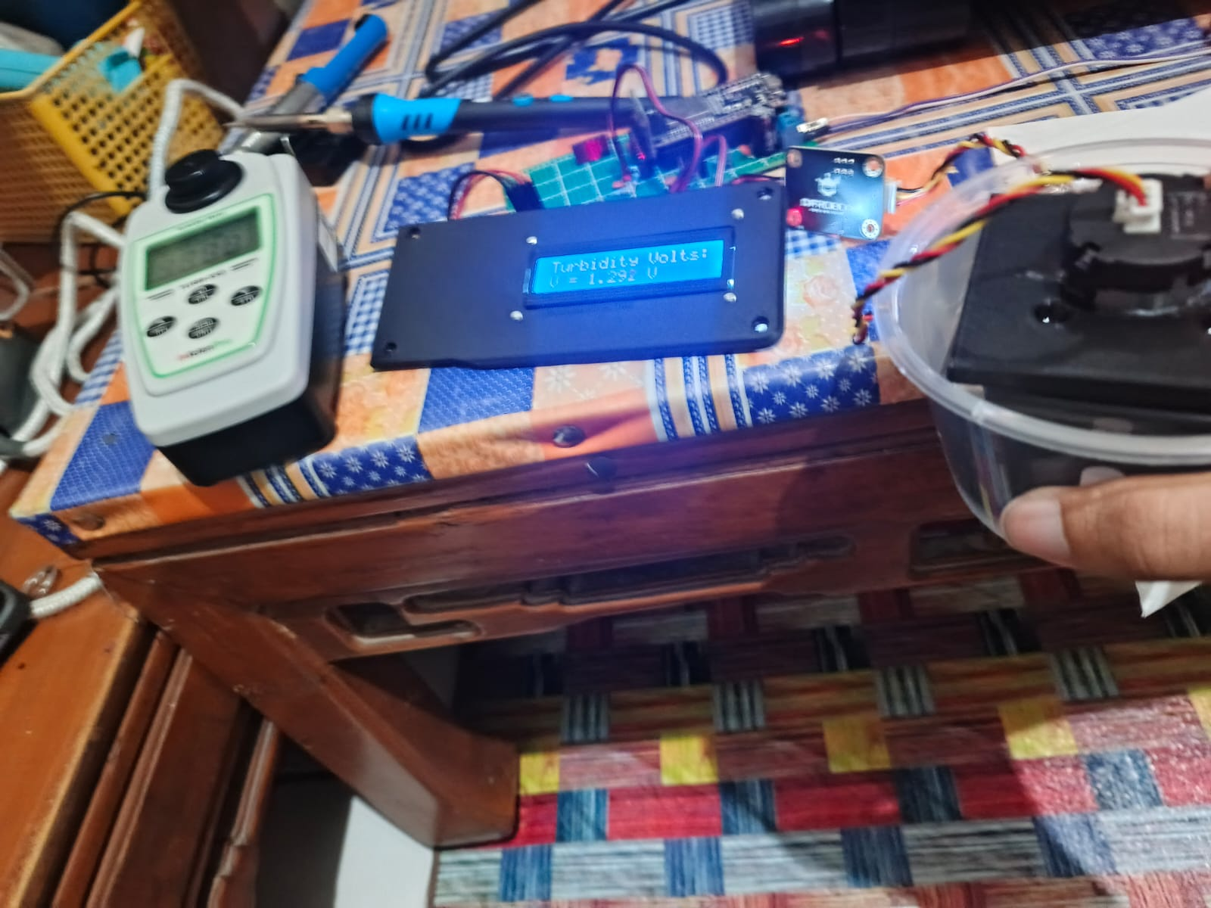
Kalibrasi Sensor pH
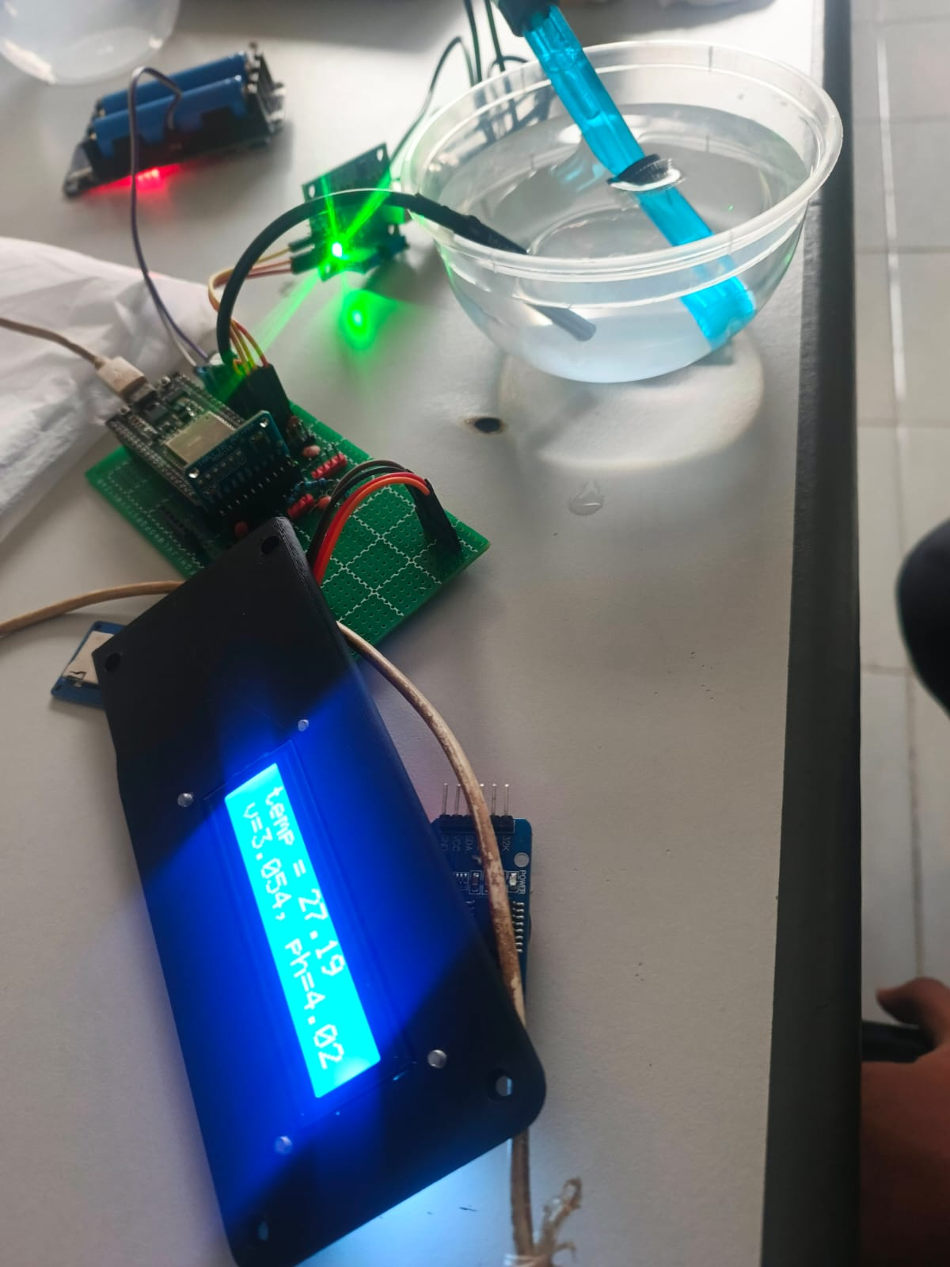

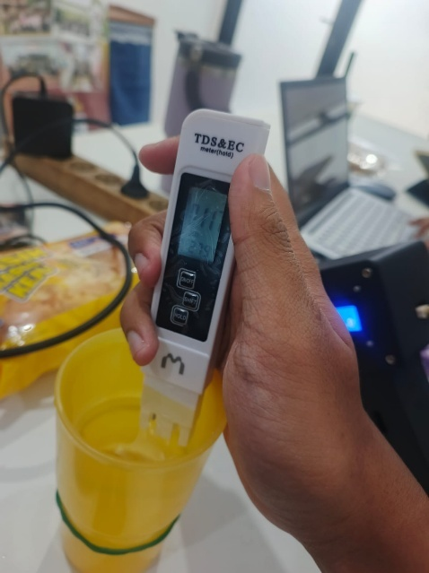
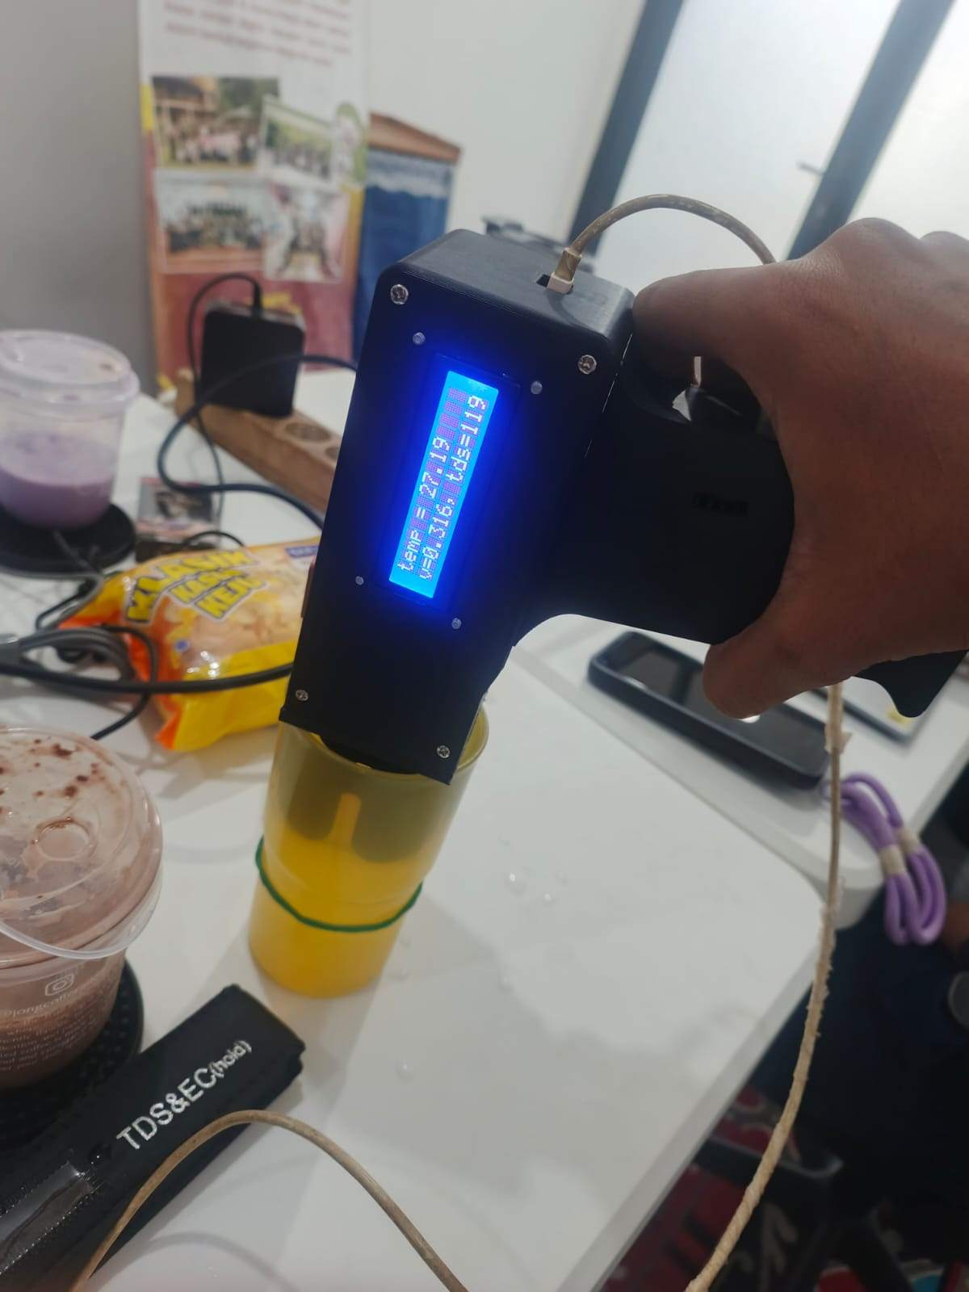
Kalibrasi Sensor TDS

Kalibrasi Sensor Suhu
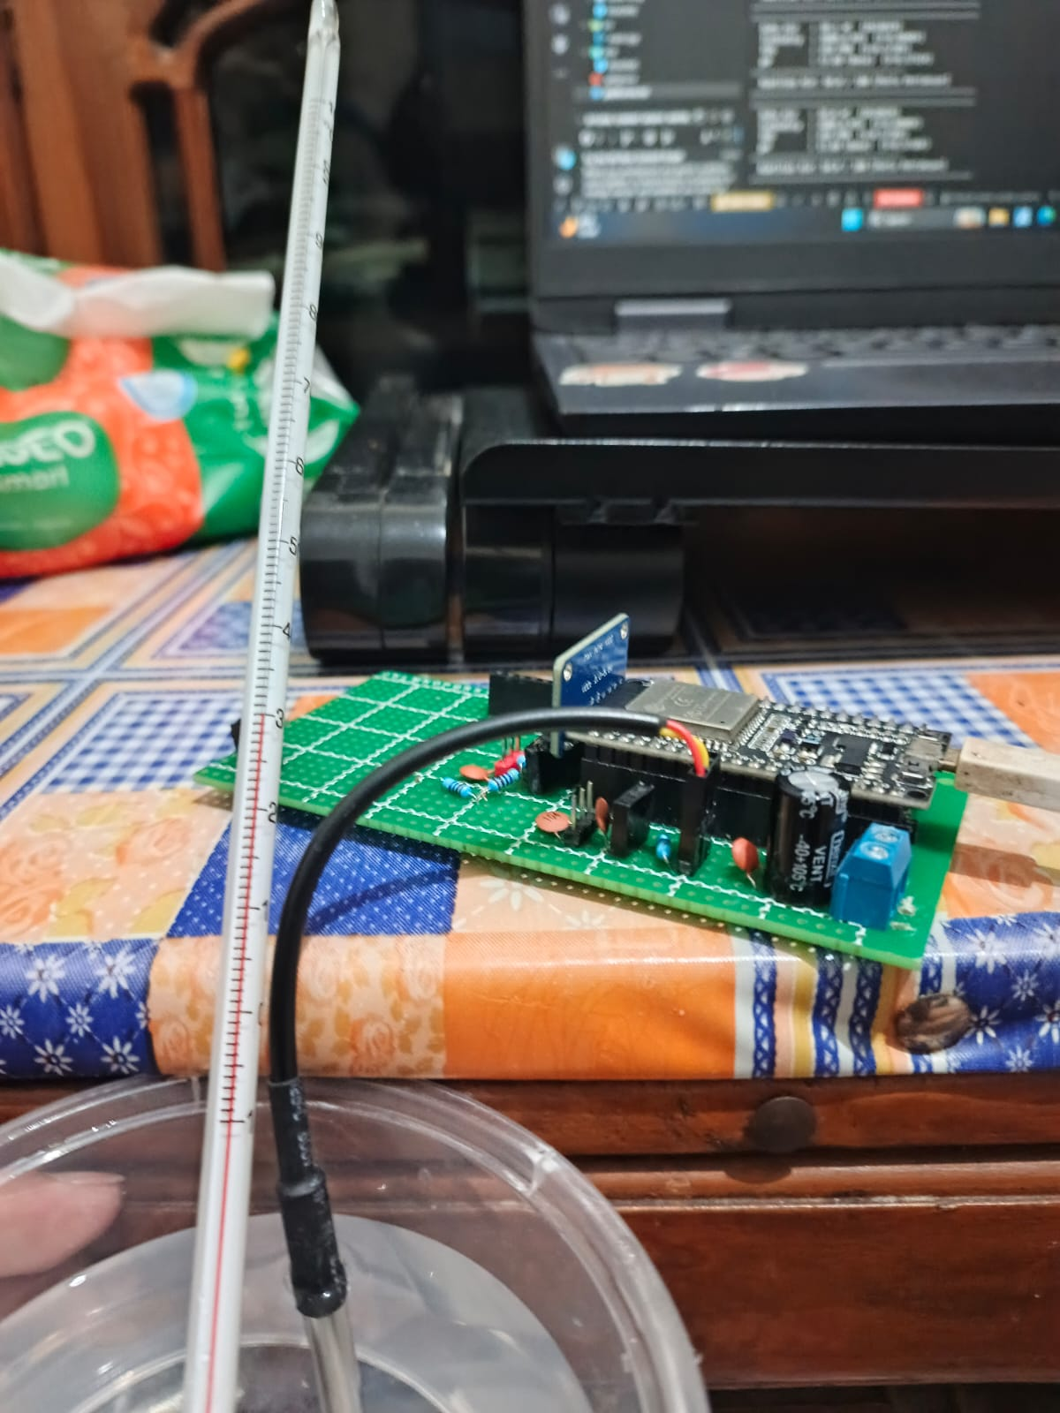

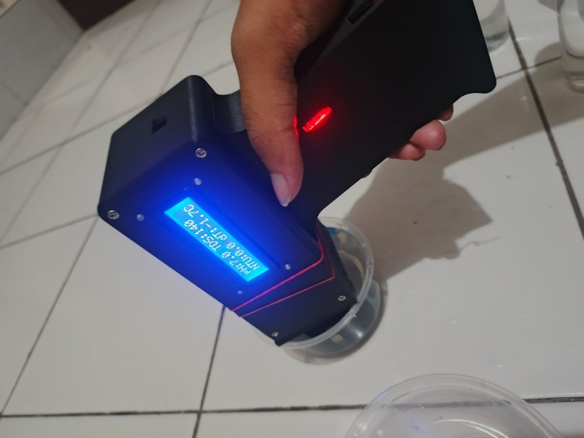
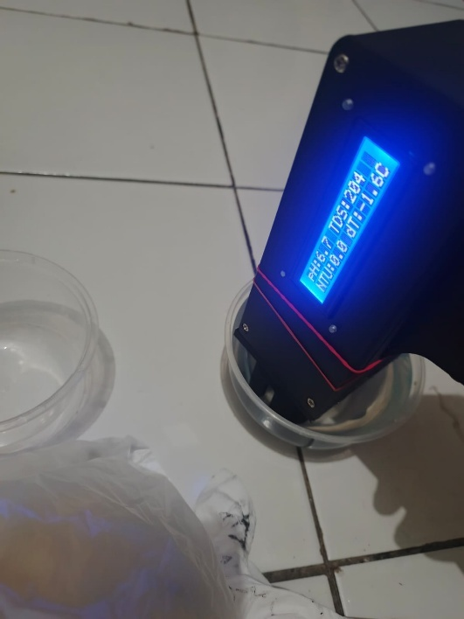
Pengambilan Data Lapangan

Lampiran 2. Data Hasil Pengujian Sensor pH-4502C
Kalibrasi Sensor pH
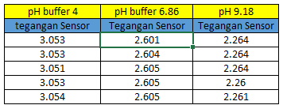
Pengujian Sensor pH
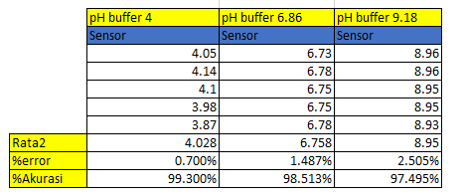

Lampiran 3. Data Hasil Pengujian Sensor TDS
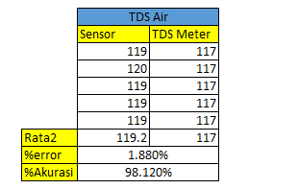

Lampiran 4. Data Hasil Pengujian Water Temp ds18b20
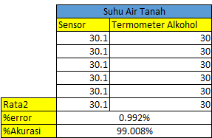

Lampiran 5. Data Hasil Pengujian Sensor Turbidity SEN0189

Kalibrasi Sensor Turbidity
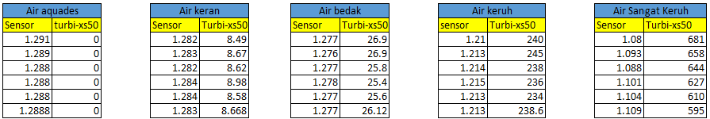
Pengujian Sensor Turbidity
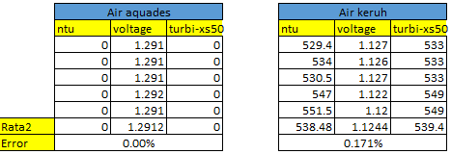

Lampiran 6. Data Hasil Pengujian GPS Neo M8N
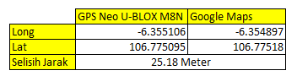

Lampiran 7. Data Hasil Pengambilan Data Lapangan
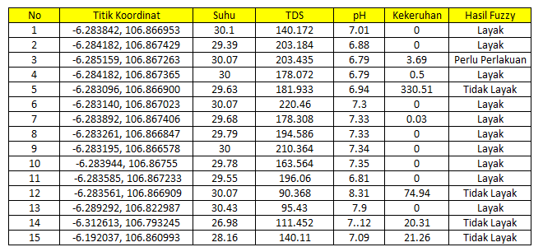

Lampiran 8. Code Firmware Sistem Alat
Untuk Code fullnya dapat dilihat di link berikut: https://github.com/zafar2154/water-quality-system.git.

Code kalibrasi Sensor pH
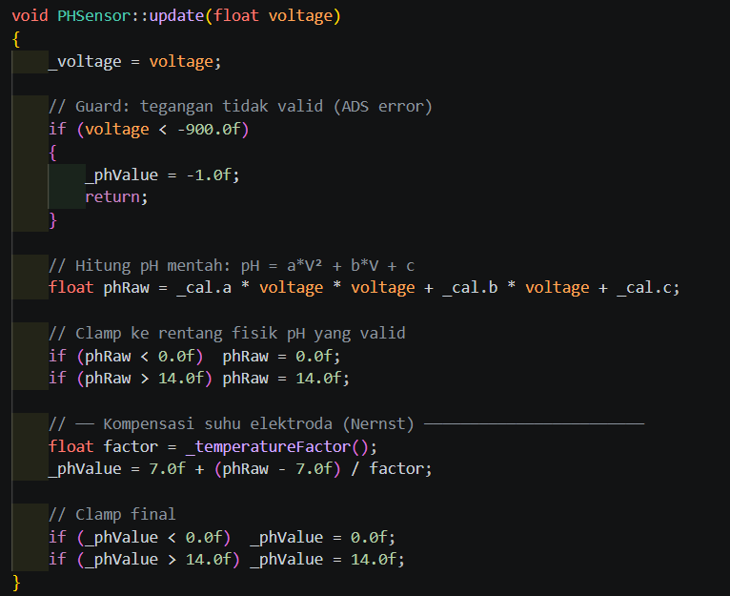
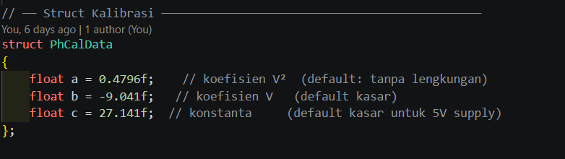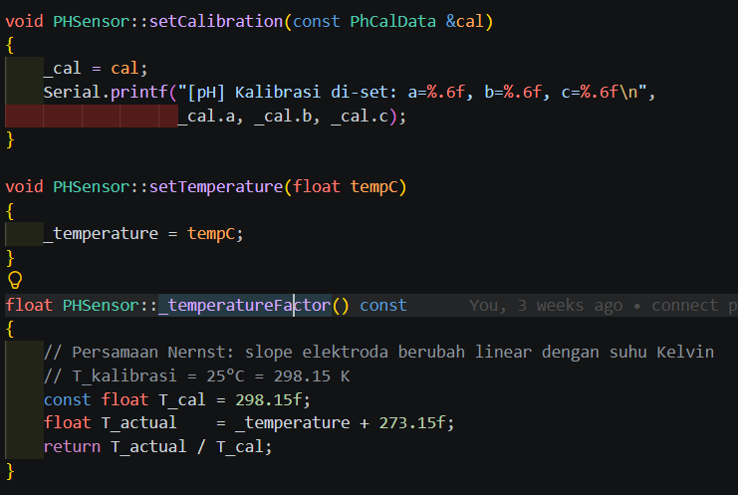
Code Kalibrasi TDS
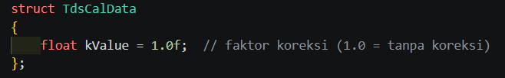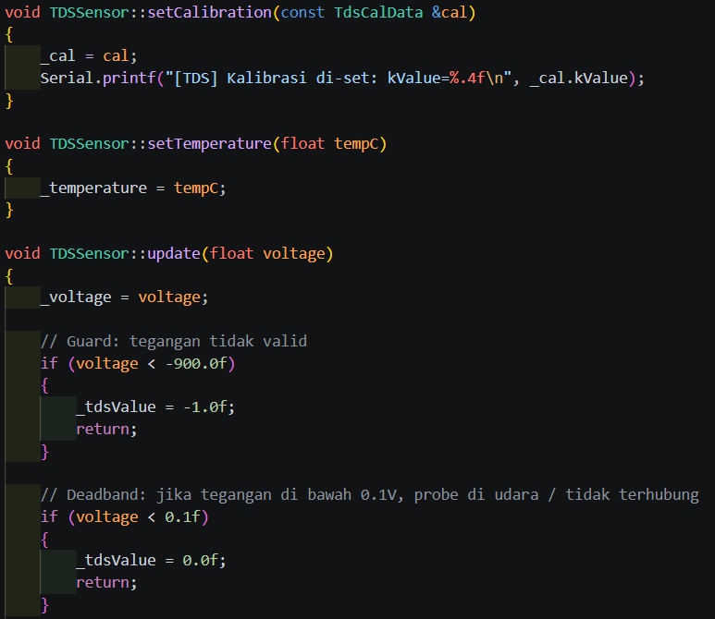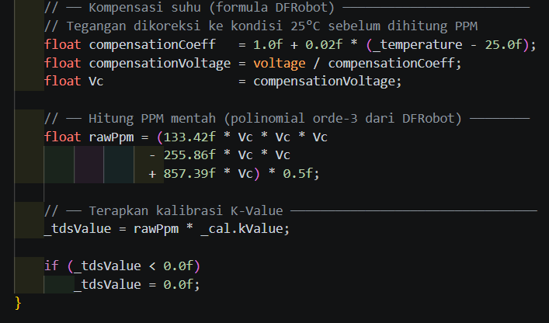
Code Kalibrasi Turbidity
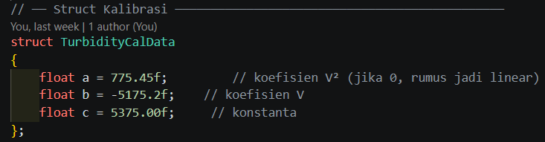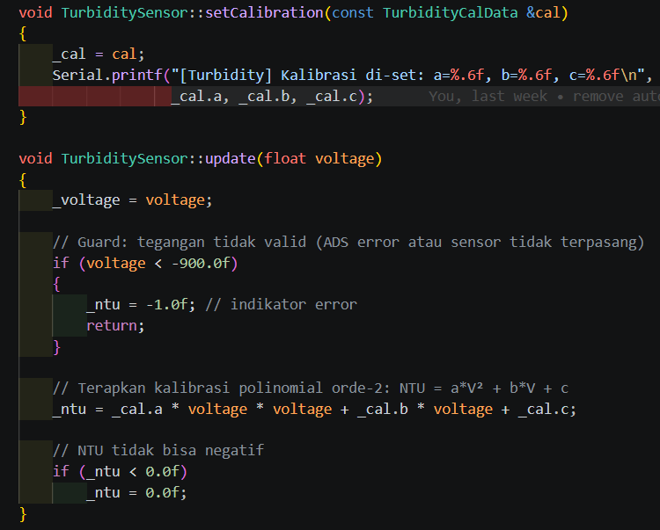
Code Sensor Suhu Air ds18b20
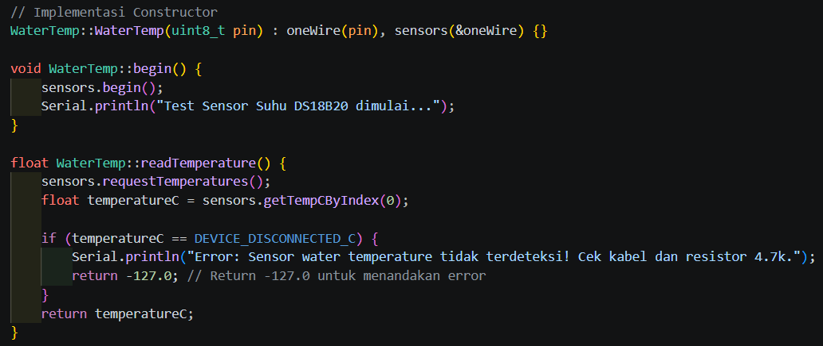
Code Sensor Suhu Udara + RTC DS3231
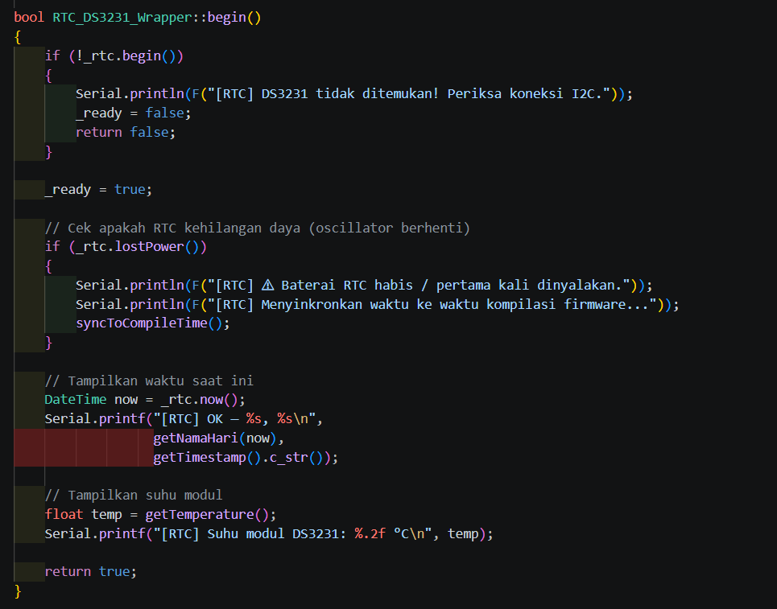
Code SD-Card
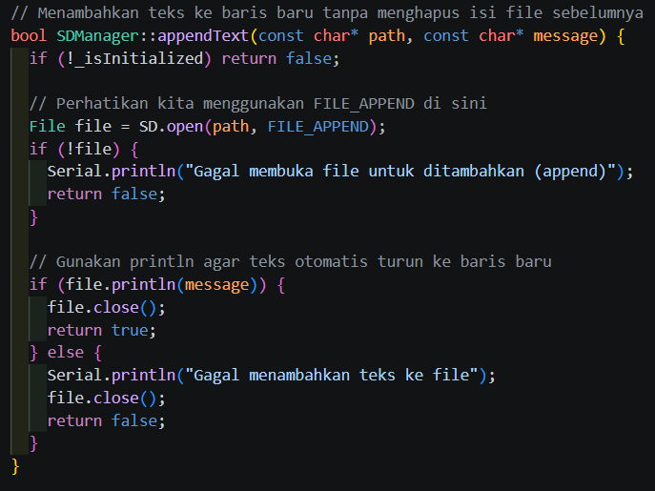
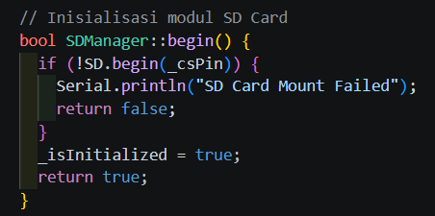

Code GPS
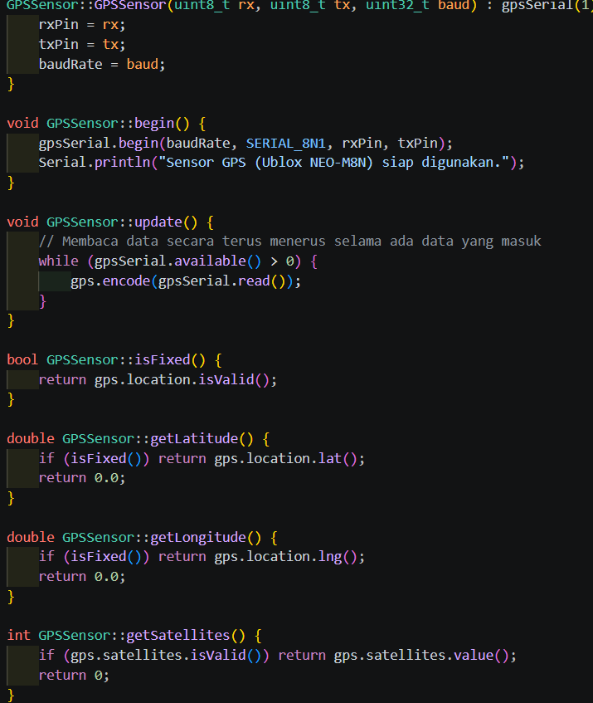

Code Implementasi Fuzzy Logic
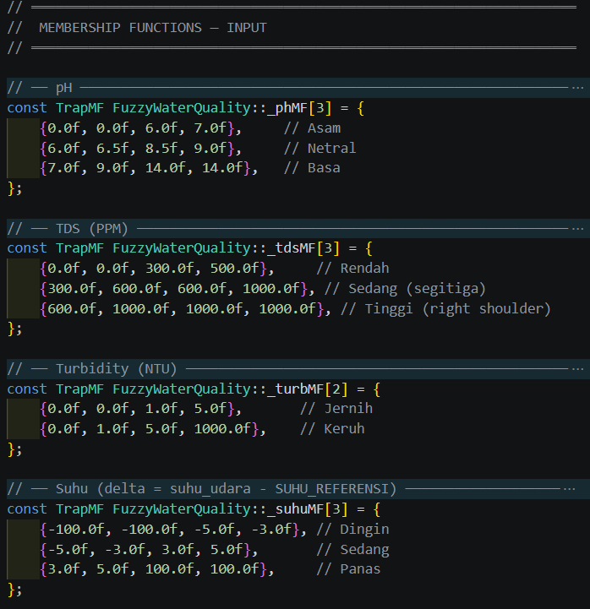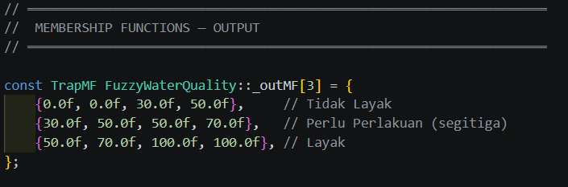
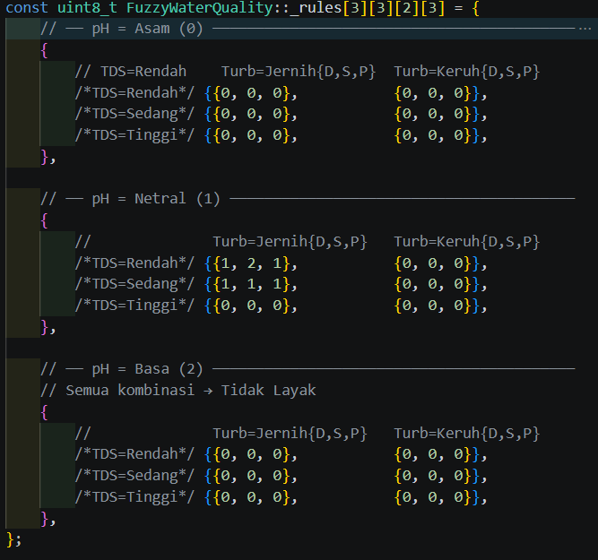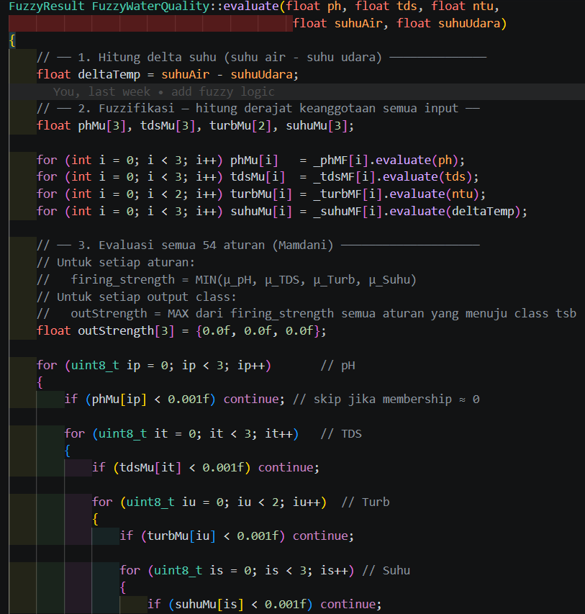
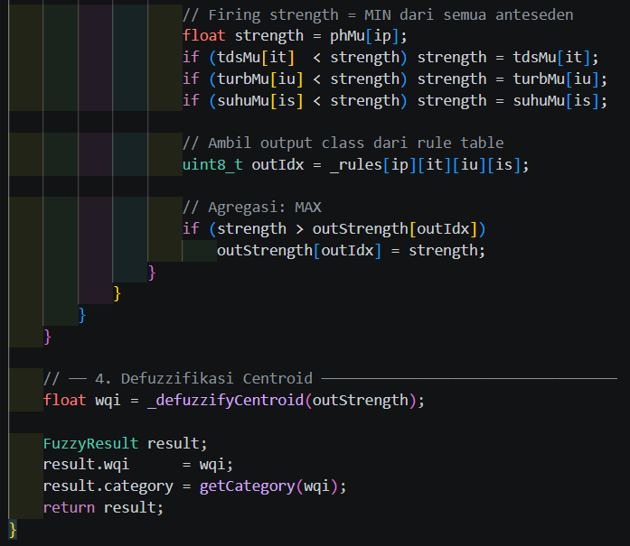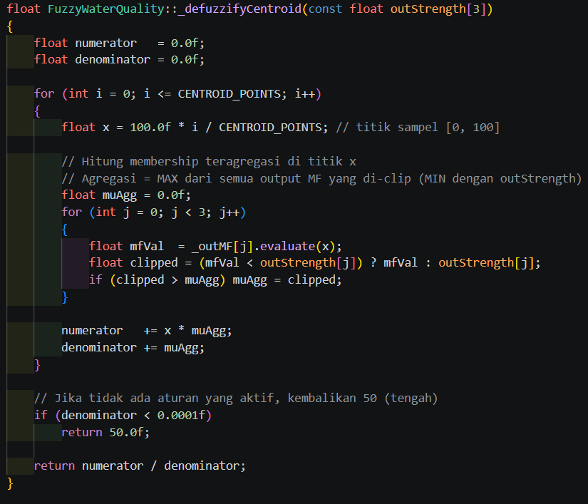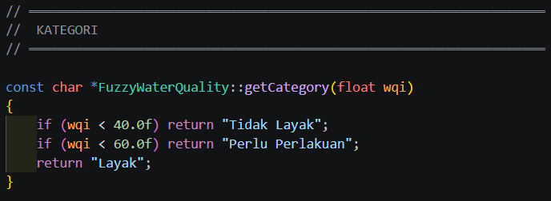

Kode Algoritma Pengambilan Keputusan & Cloud
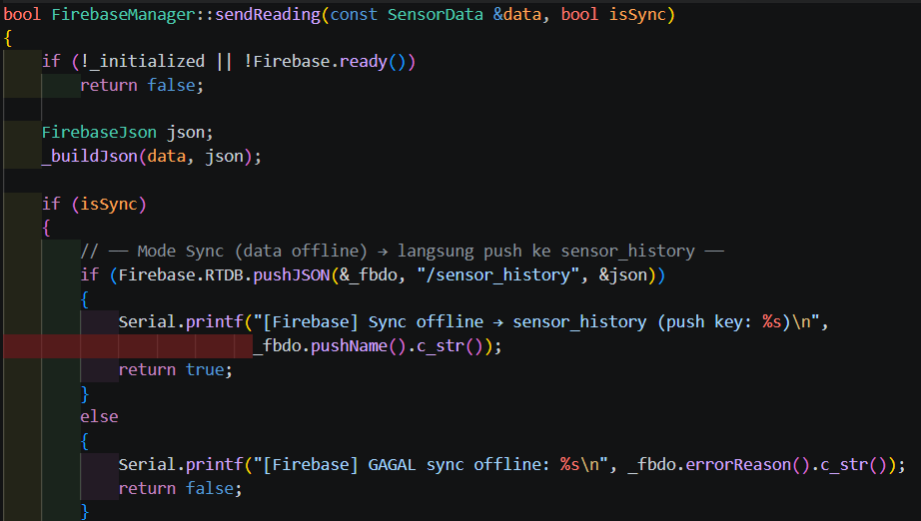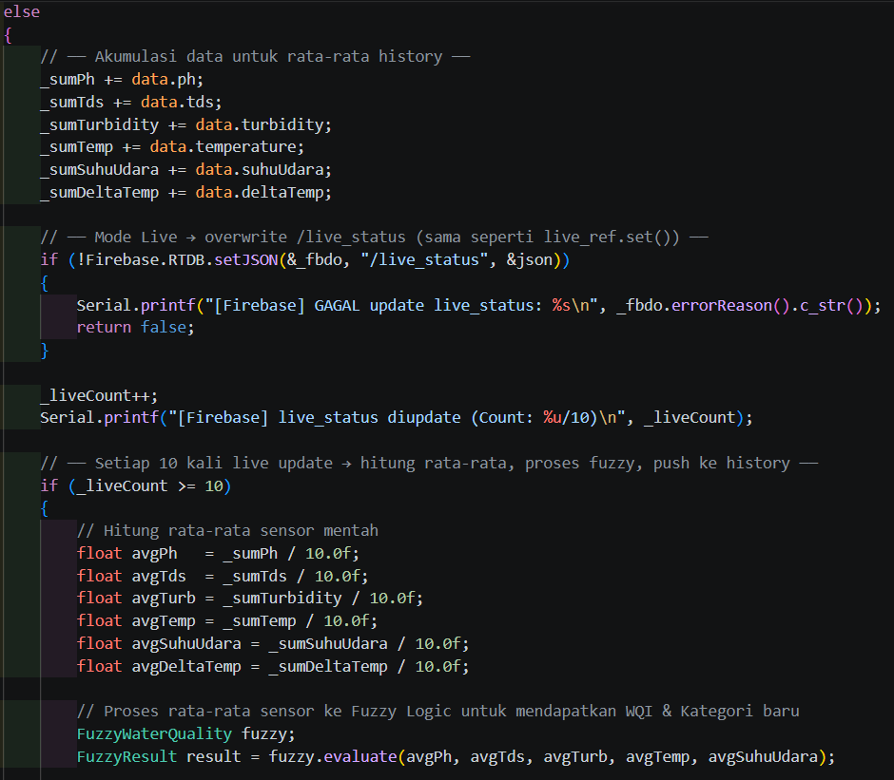
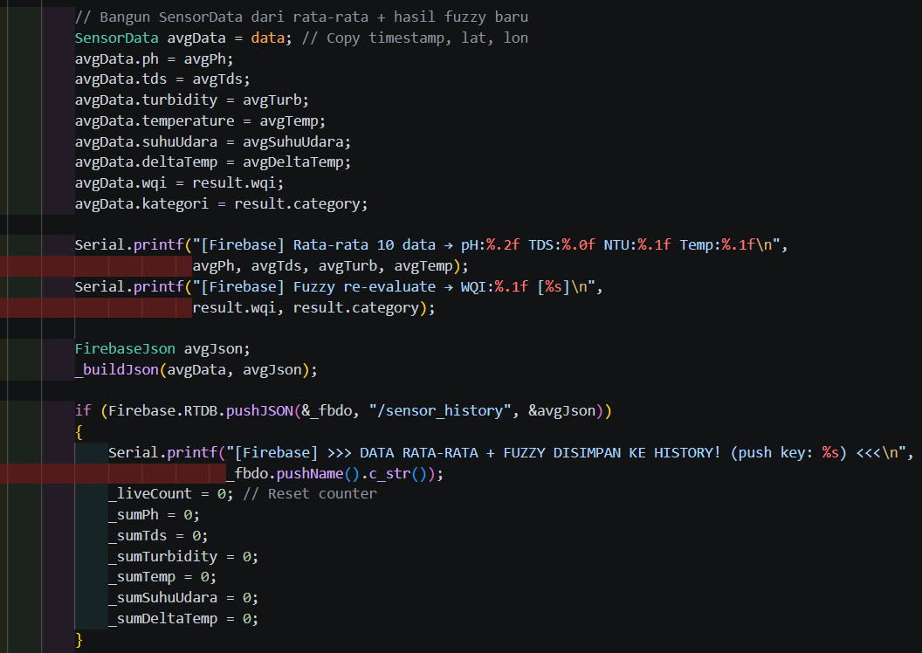

Lampiran 9. Code Aplikasi

